ФГБОУ ВО

Уфимский государственный авиационный технический университет

Кафедра ВМиК

Отчет

по лабораторной работе №1

Тема: «Система интеллектуального анализа данных RapidMiner»

Выполнили: ст. гр. ПРО-411

Букатина В.В. и Кабирова Л.Р.

Проверила: Харисова Э. А.

Уфа 2019

**Цели и задачи**

**Цель:** приобрести навыки подготовки набора данных для его интеллектуального анализа с помощью системы RapidMiner

**Задачи:**

1. Выполнить обучающее задание в соответствии с настоящим руководством по выполнению лабораторной работы;
2. Выполнить задание для самостоятельной работы в соответствии с руководством по выполнению лабораторной работы;
3. Оформить отчет о выполнении лабораторной работы в соответствии с требованиями к его оформлению.

**1. Обучающее задание**

Создаем новый процесс (нажимаем кнопку New Process в начальном окне программы RapidMiner).

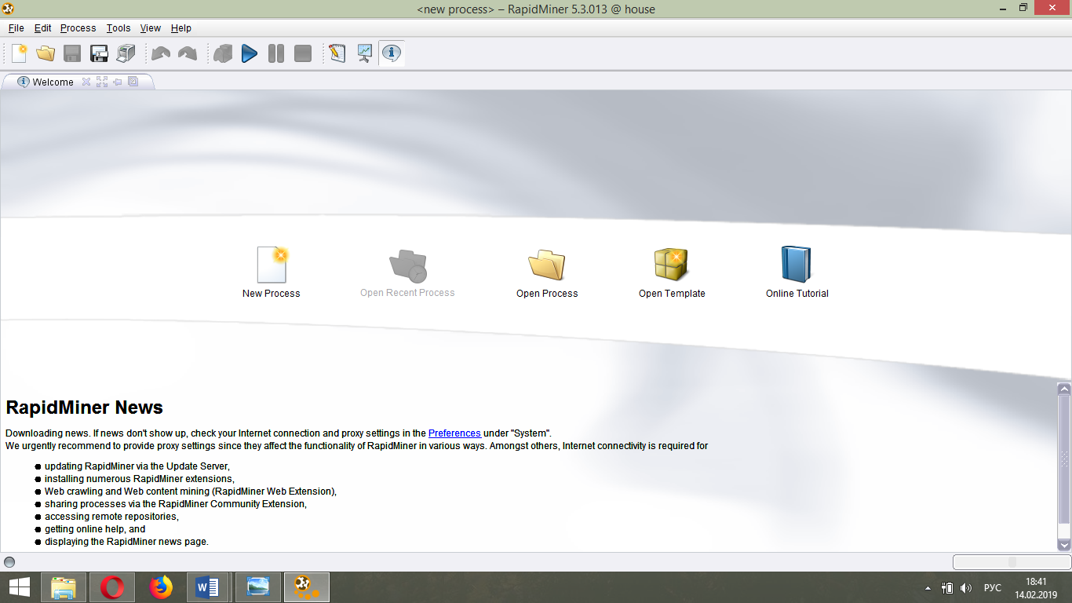

*Рисунок 1 – создание нового процесса*

Перед нами появилось окно проекта.

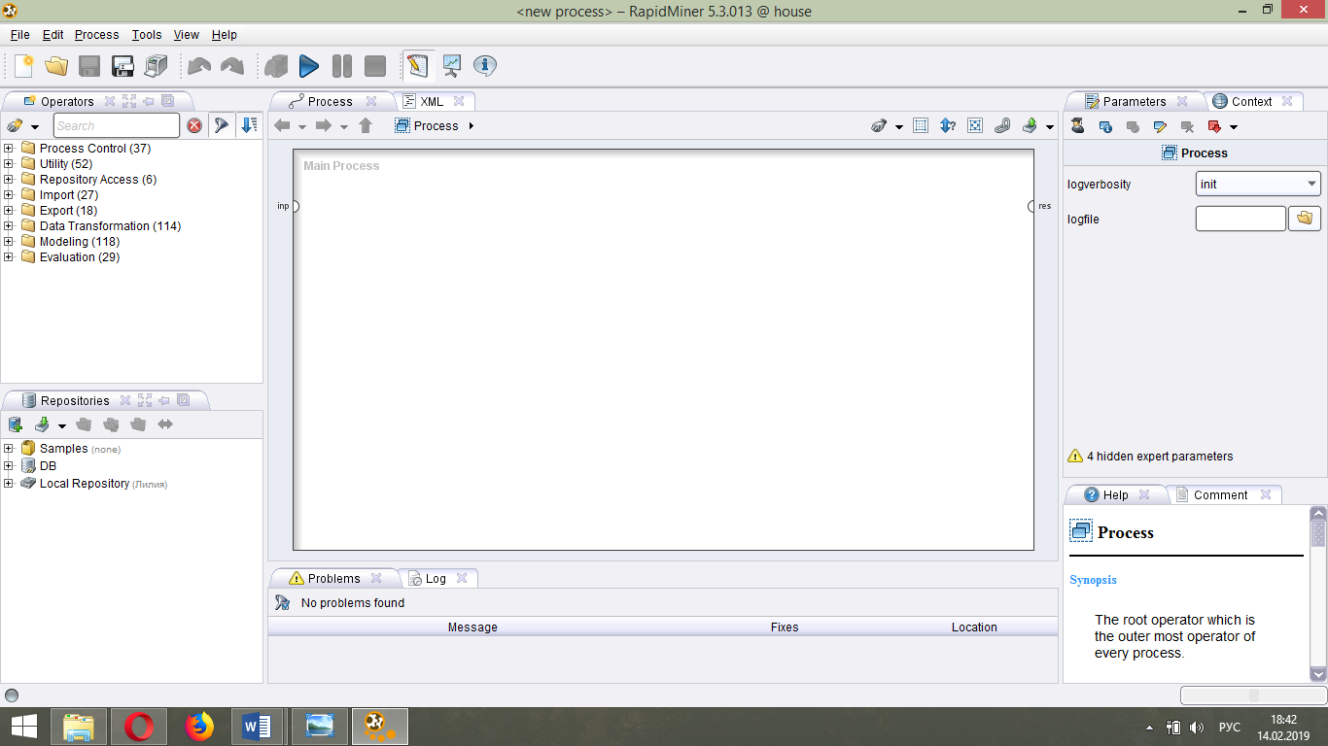

*Рисунок 2 – рабочая область программы RapidMiner*

Добавим данные в программу RapidMiner для работы с ними. На вкладке Repositories щелкаем на кнопку Import Data, а затем Import CSV File.

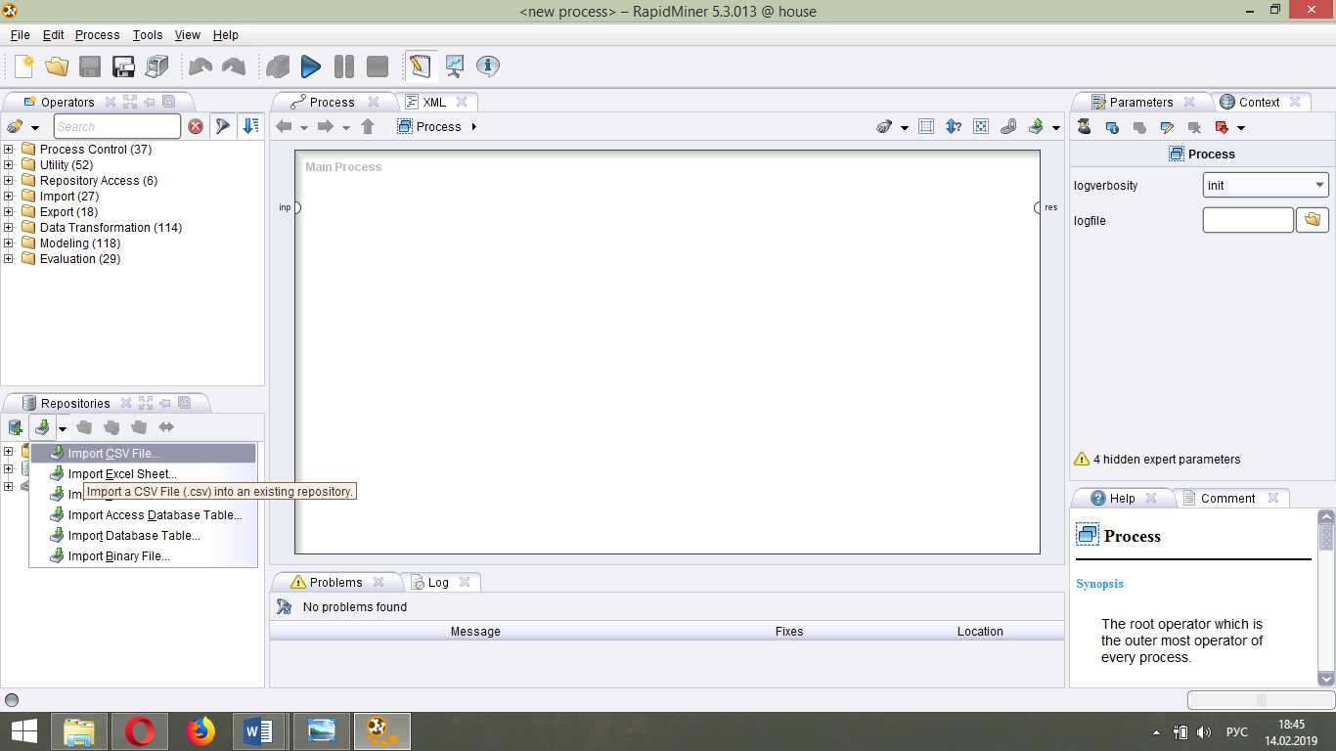

*Рисунок 3 – импорт данных из CSV файла*

Выбираем файл Lab01DataSet.csv с локального источника данных.

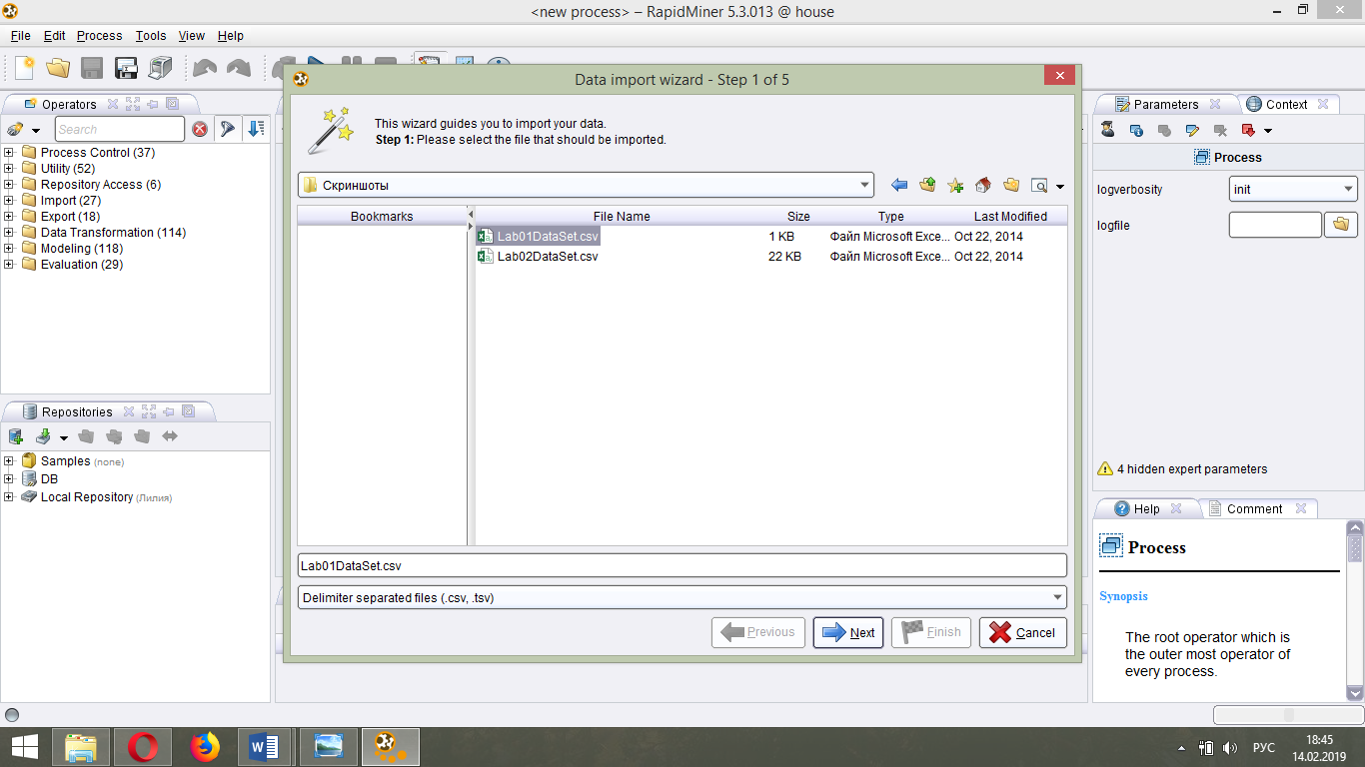

*Рисунок 4 – окно импорта данных №1*

В качестве разделителя колонок выбираем запятую (Comma).

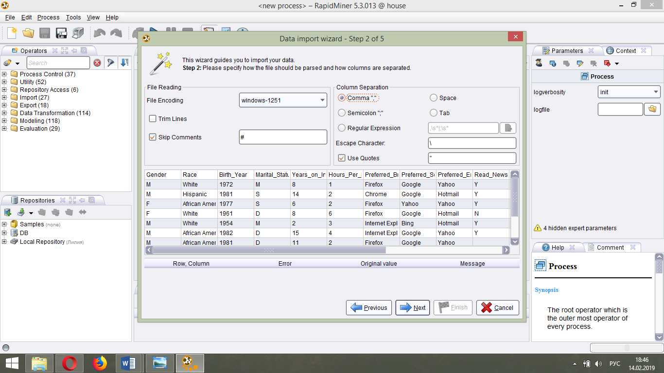

*Рисунок 5 – окно импорта данных №2*

В столбце Annotation выбираем пункт Name.

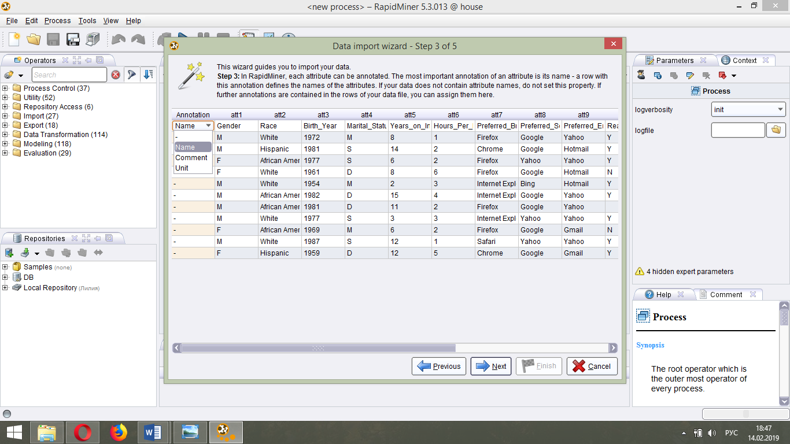

*Рисунок 6 – окно импорта данных №3*

Далее RapidMiner определяет тип данных каждого атрибута. В рамках данной лабораторной работы оставляем все без изменений.

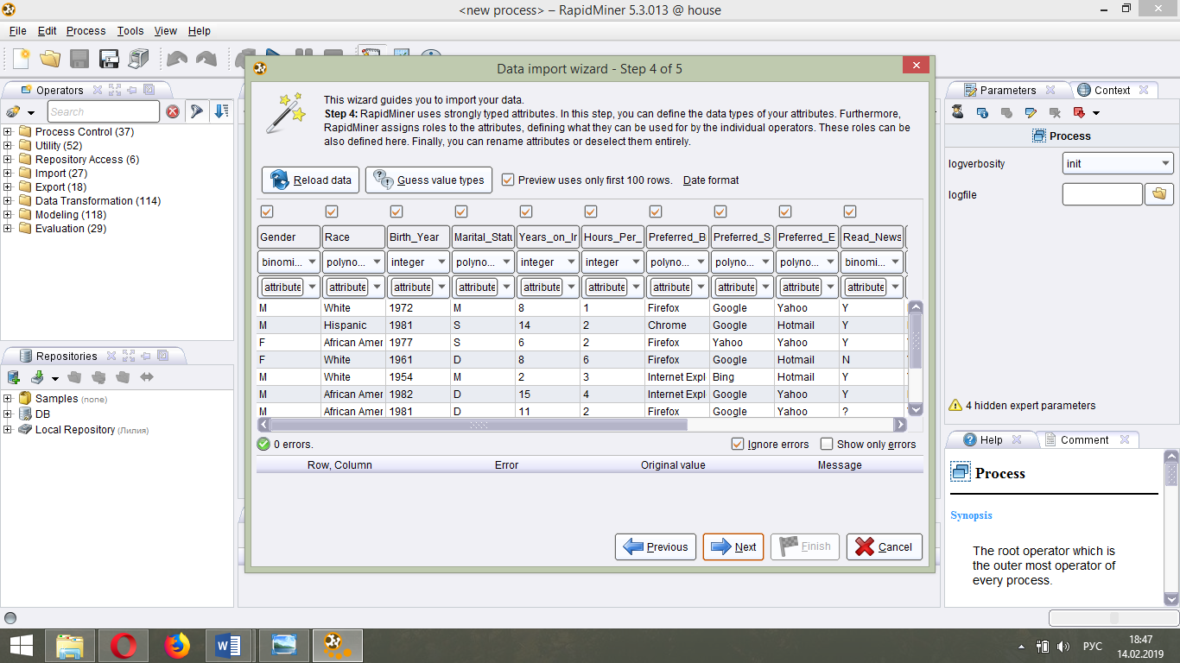

*Рисунок 7 – окно импорта данных №4*

Сохраняем данные под именем Zadanie_1.

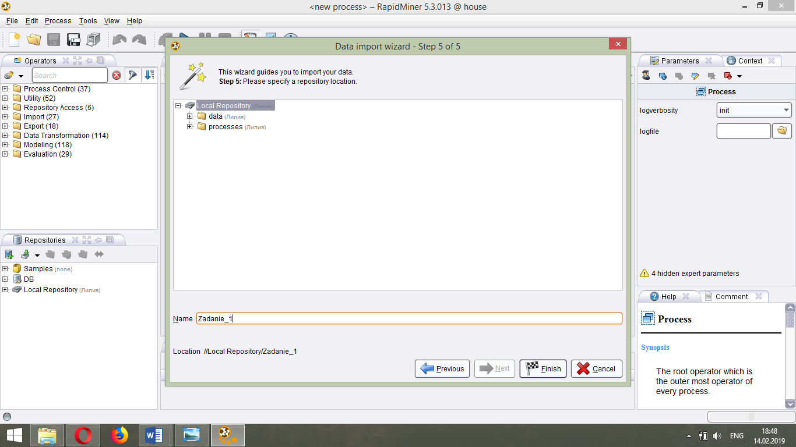

*Рисунок 8 – окно импорта данных №5*

Итак, мы успешно импортировали исходный файл в программу RapidMiner.

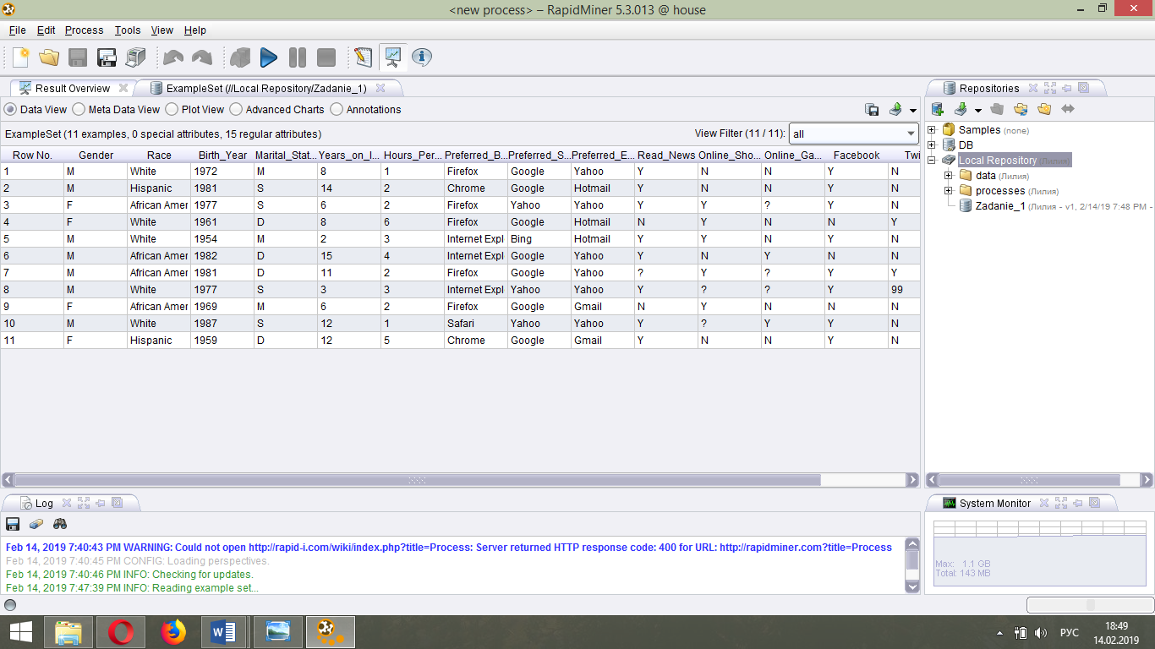

*Рисунок 9 – исходный набор данных в программе RapidMiner*

Приступаем к анализу исходного набора данных. Перетащим файл Zadanie_1 на поле Main Process.

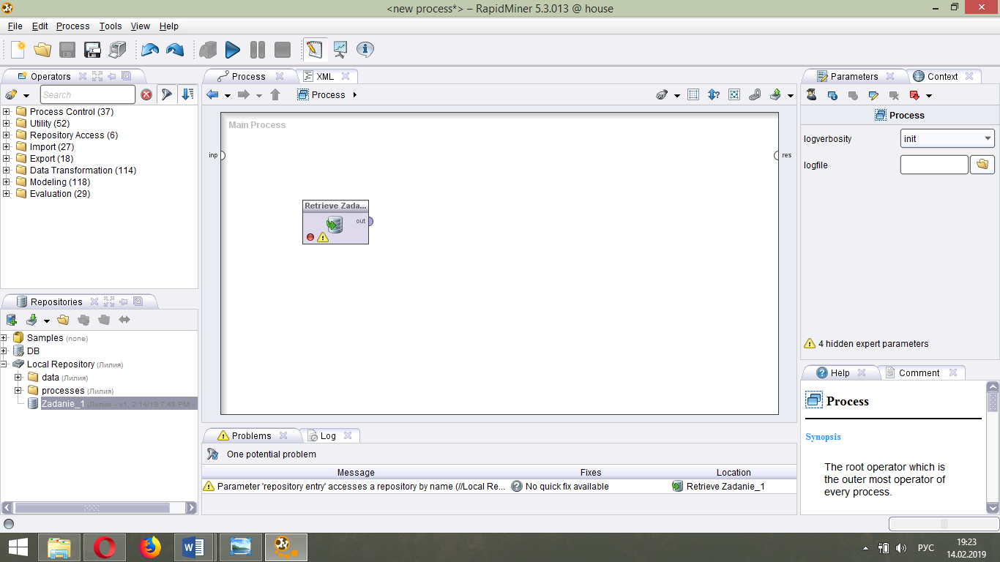

*Рисунок 10 – добавление набора данных на поле Main Process*

Соединим порт out у нашего набора данных с портом res главного процесса.

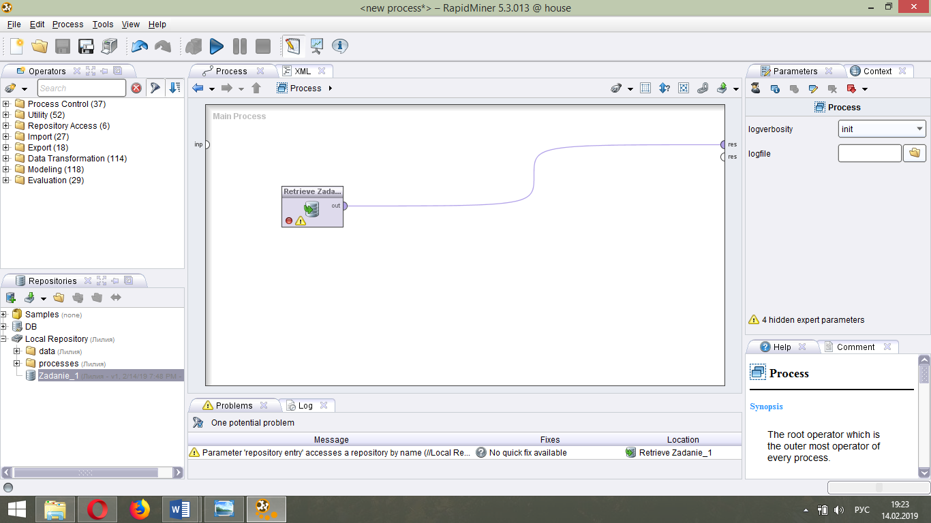

*Рисунок 11 – соединение портов out и res*

Далее нажмем кнопку Run Process. Перед нами появились данные, в них отсутствуют какие-либо изменения, так как мы не производили никаких манипуляций с ними.

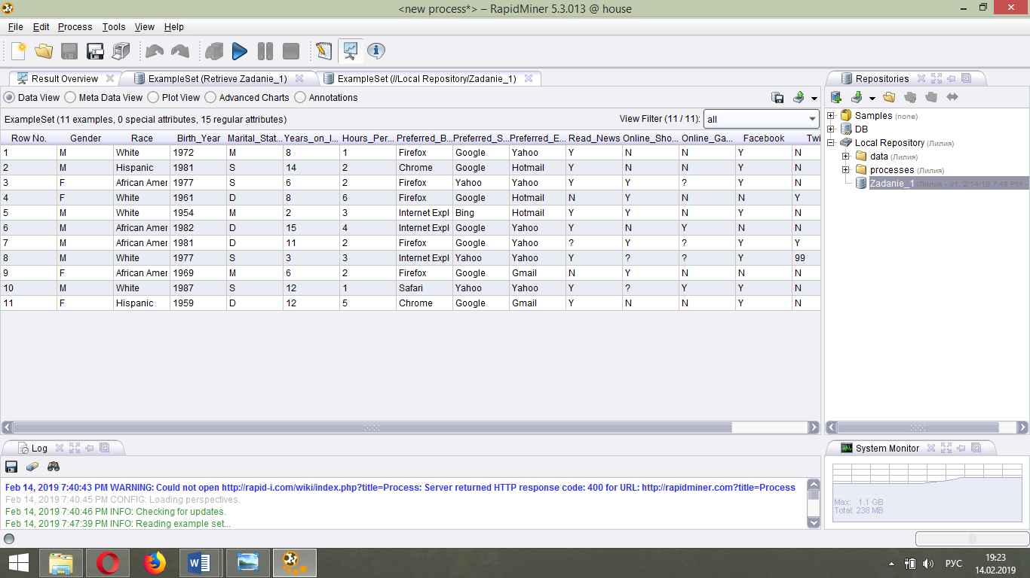

*Рисунок 12 – окно Result Perspective*

Поменяем отсутствующие значения у атрибута Online_Gaming на значение N, соответствующее моде данного атрибута. Для этого воспользуемся оператором Replace Missing Values. Находим его во вкладке Operators и перетаскиваем на поле Main Process.

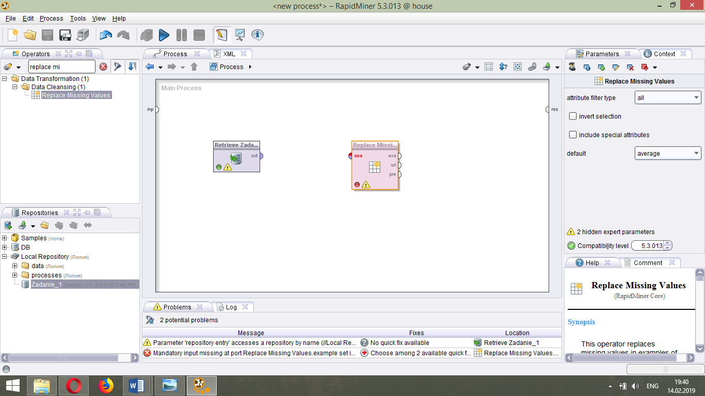

*Рисунок 13 – добавление оператора Replace Missing Values на поле Main Process*

Изменяем параметры оператора Replace Missing Values и соединяем порты операторов между собой.

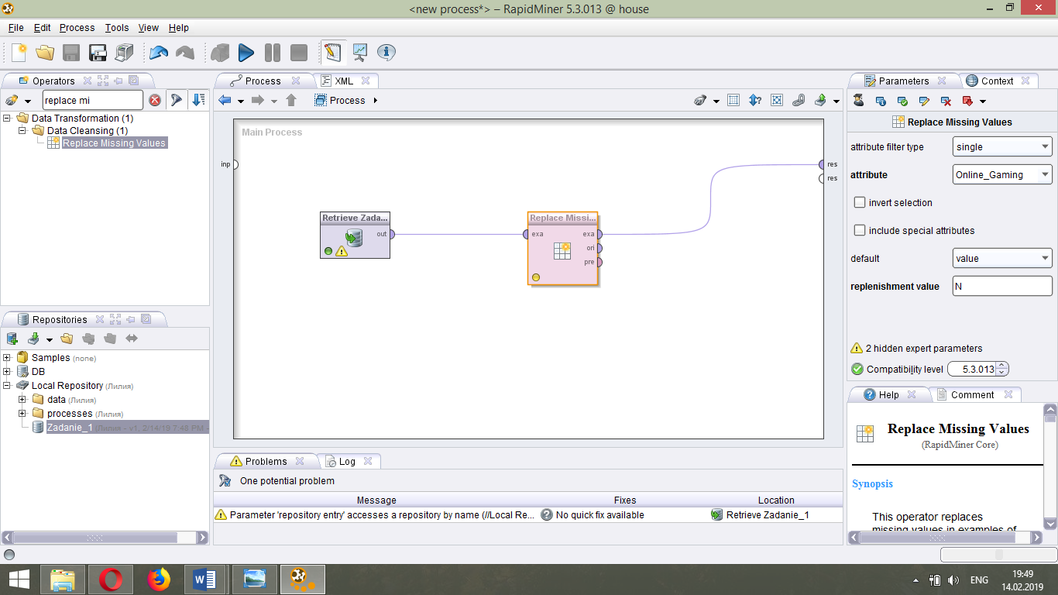

*Рисунок 14 – настройка оператора Replace Missing Values и соединение портов операторов*

Далее нажмем кнопку Run Process. В результате все нераспознанные наблюдения атрибута Online_Gaming заменились на N.

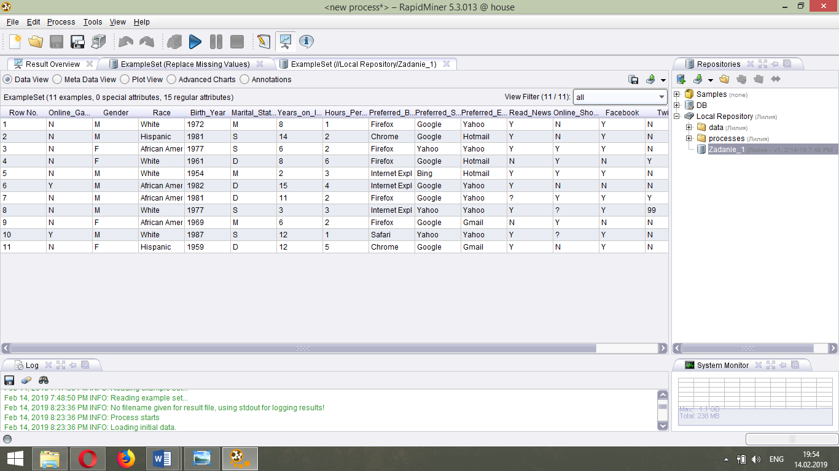

*Рисунок 15 – результат выполнения оператора Replace Missing Values*

Теперь удалим наблюдения с отсутствующими значениями атрибута Online_Shopping. Для этого воспользуемся оператором Filter Examples. Находим его во вкладке Operators и перетаскиваем на поле Main Process.

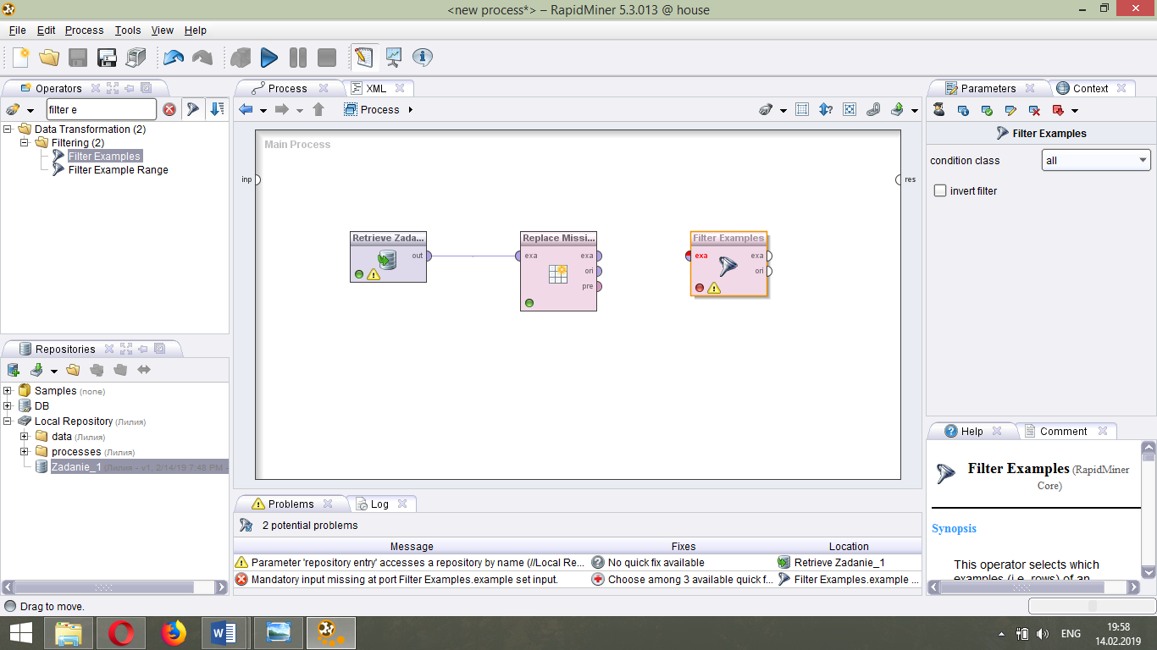

*Рисунок 16 – добавление оператора Filter Examples на поле Main Process*

Изменяем параметры оператора Filter Examples и соединяем порты операторов между собой.

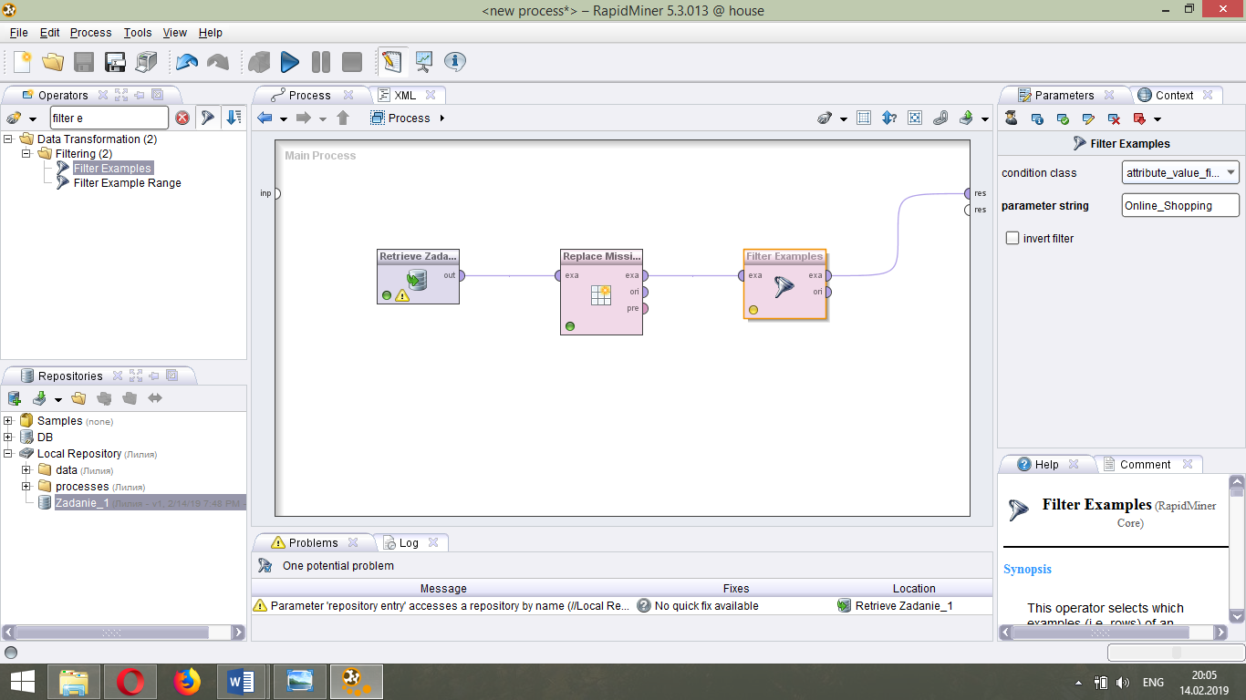

*Рисунок 17 – настройка оператора Filter Examples и соединение портов операторов*

Далее нажмем кнопку Run Process. В результате все наблюдения с отсутствующим атрибутом Online_Shopping были удалены.

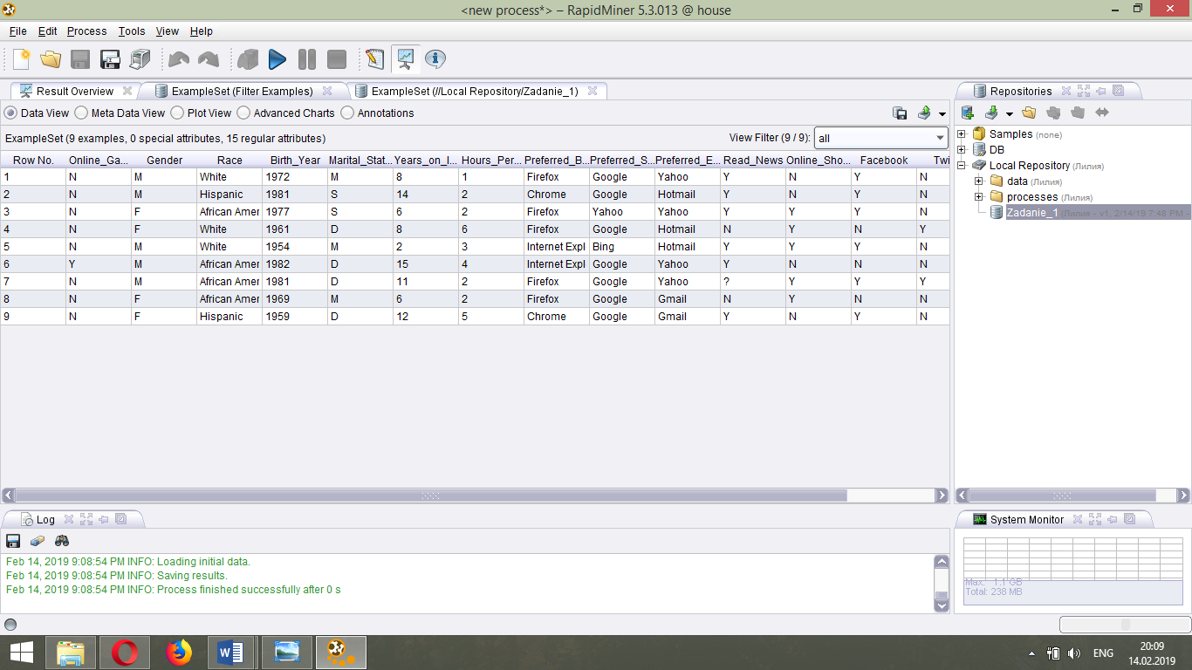

*Рисунок 18 – результат выполнения оператора Filter Examples*

Теперь удалим 50% наблюдений с помощью оператора Sample. Находим его во вкладке Operators и перетаскиваем на поле Main Process.

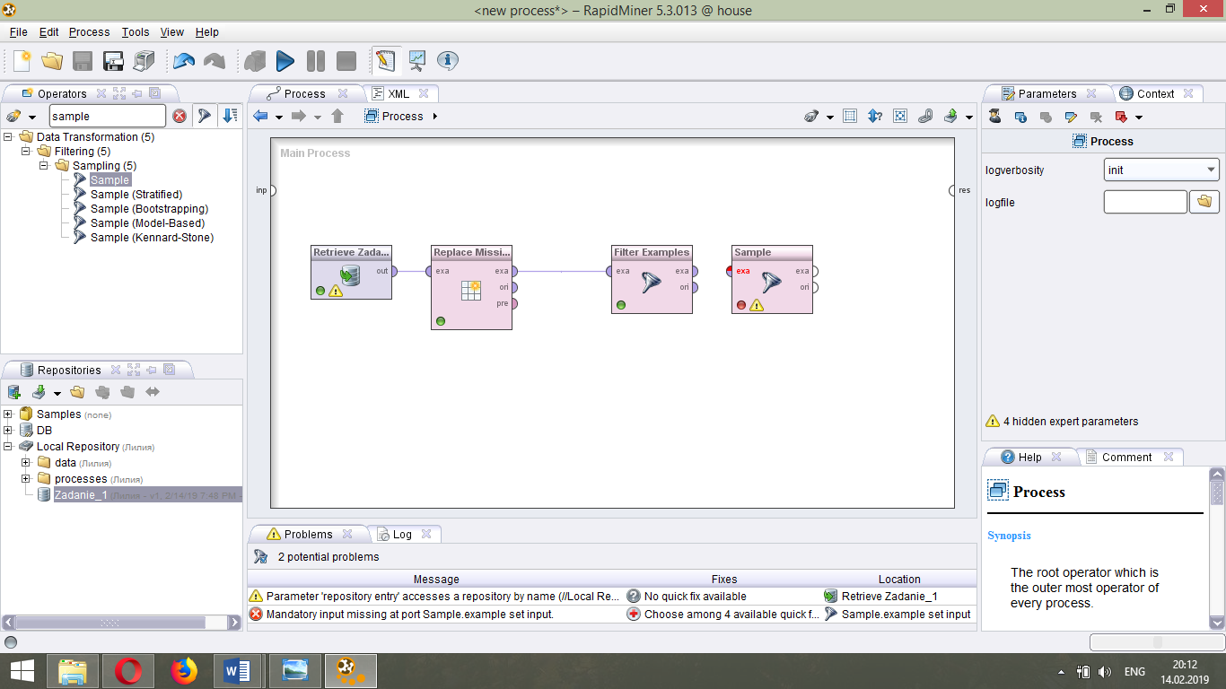

*Рисунок 19 – добавление оператора Sample на поле Main Process*

Изменяем параметры оператора Sample и соединяем порты операторов между собой.

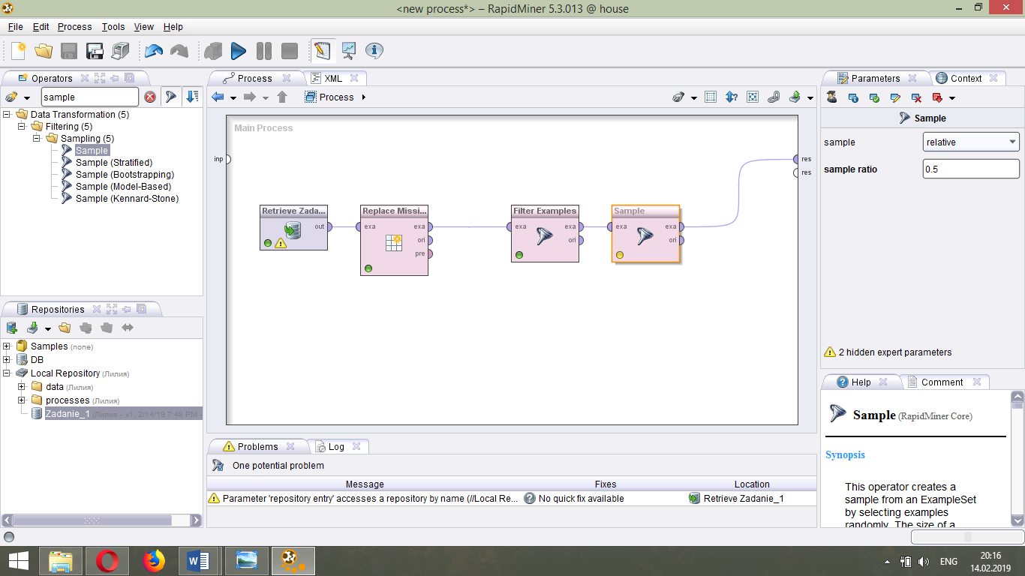

*Рисунок 20 – настройка оператора Sample и соединение портов операторов*

Далее нажмем кнопку Run Process. В результате мы получили выборку 50% от исходных данных.

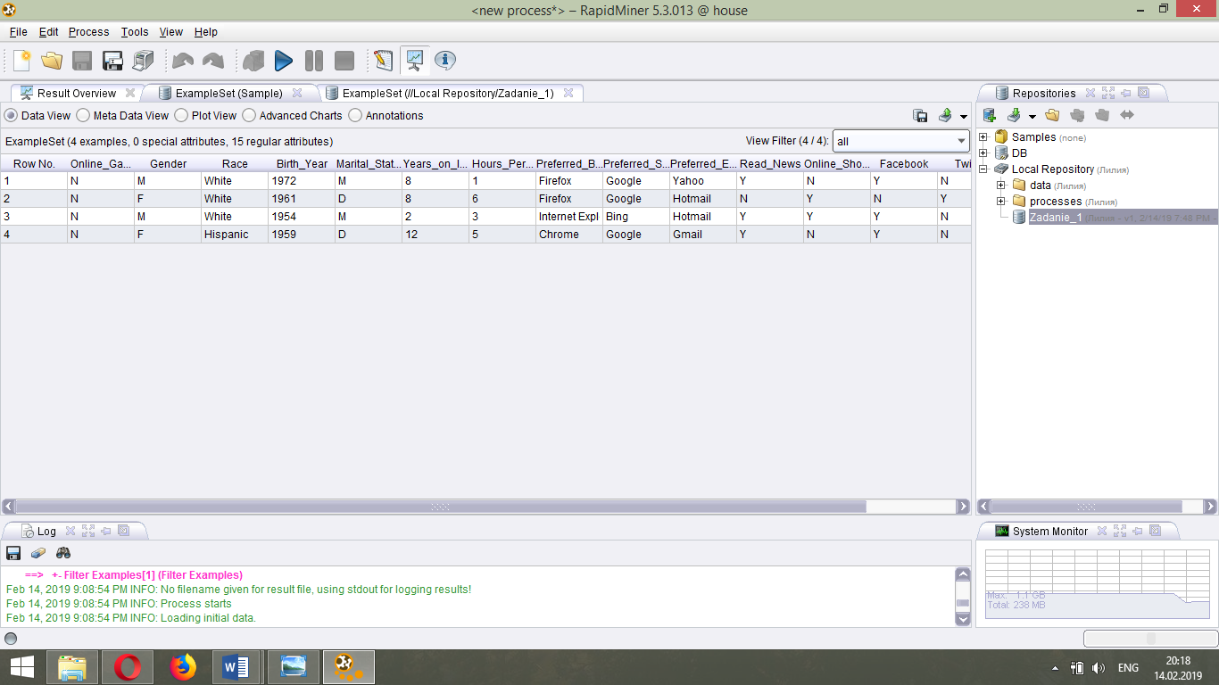

*Рисунок 21 – результат выполнения оператора Sample*

Теперь заменим значения атрибута Twitter, которые не соответствуют данному атрибуту. Сначала удалим операторы Filter Examples и Sample с поля Main Process, а потом добавим оператор Replace. Находим его во вкладке Operators и перетаскиваем на поле Main Process.

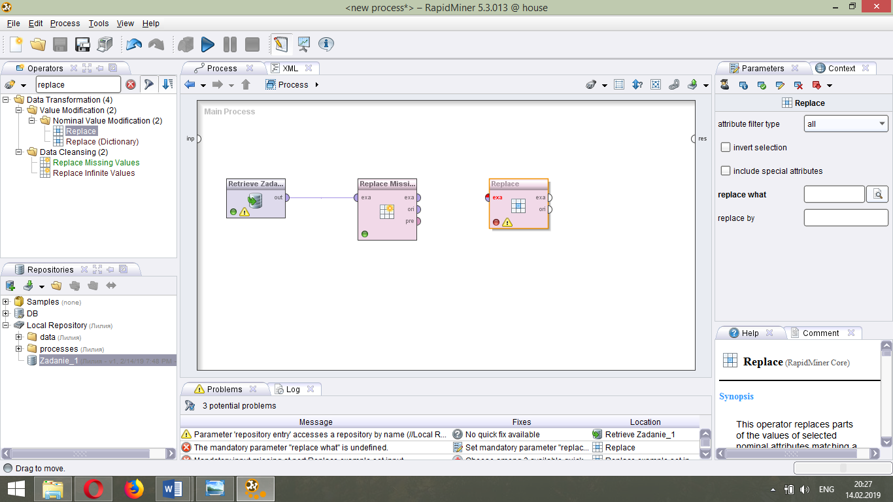

*Рисунок 22 – добавление оператора Replace на поле Main Process*

Изменяем параметры оператора Replace и соединяем порты операторов между собой.

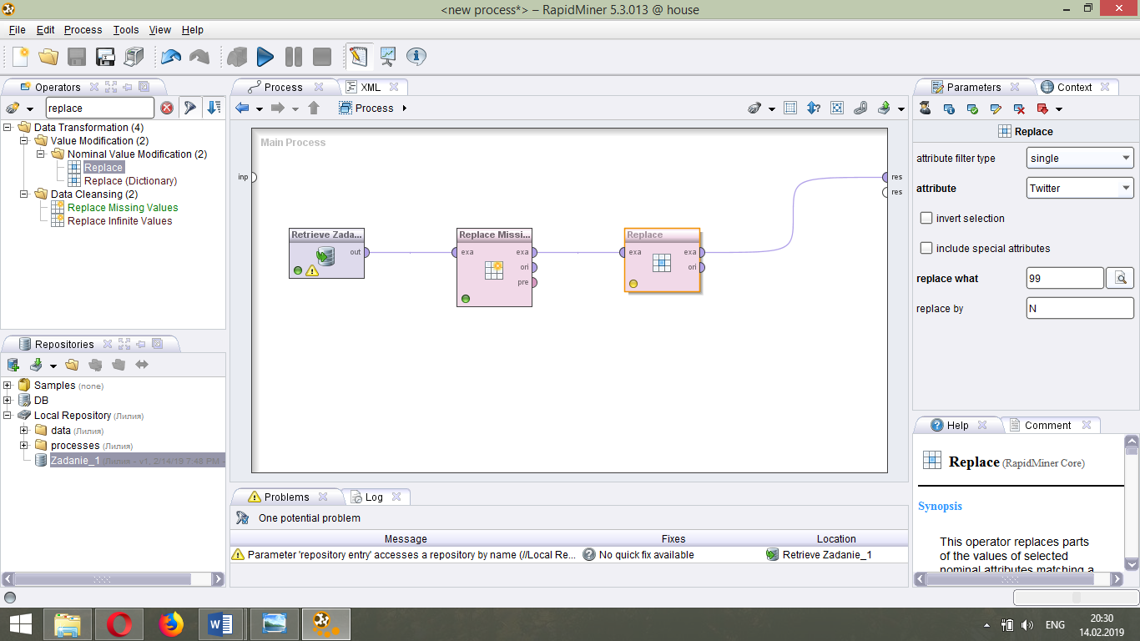

*Рисунок 23 – настройка оператора Replace и соединение портов операторов*

Далее нажмем кнопку Run Process. Теперь все значения атрибута Twitter это «Y» или «N».

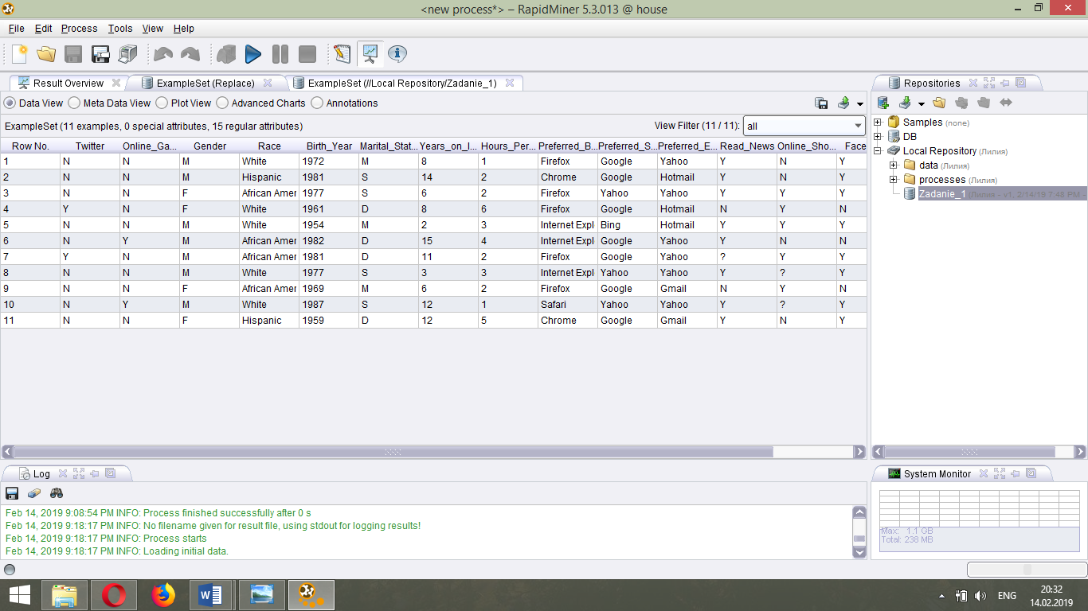

*Рисунок 24 – результат выполнения оператора Replace*

Удалим часть атрибутов нашего набора данных с помощью оператора Select Attributes. Находим его во вкладке Operators и перетаскиваем на поле Main Process.

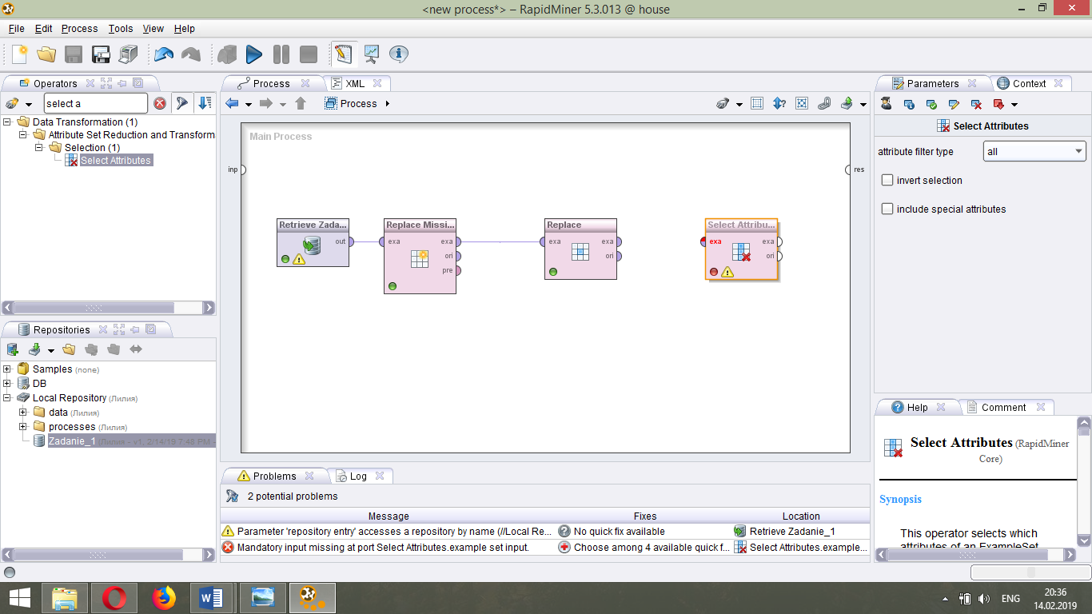

*Рисунок 25 – добавление оператора Select Attributes на поле Main Process*

Изменяем параметры оператора Select Attributes и соединяем порты операторов между собой.

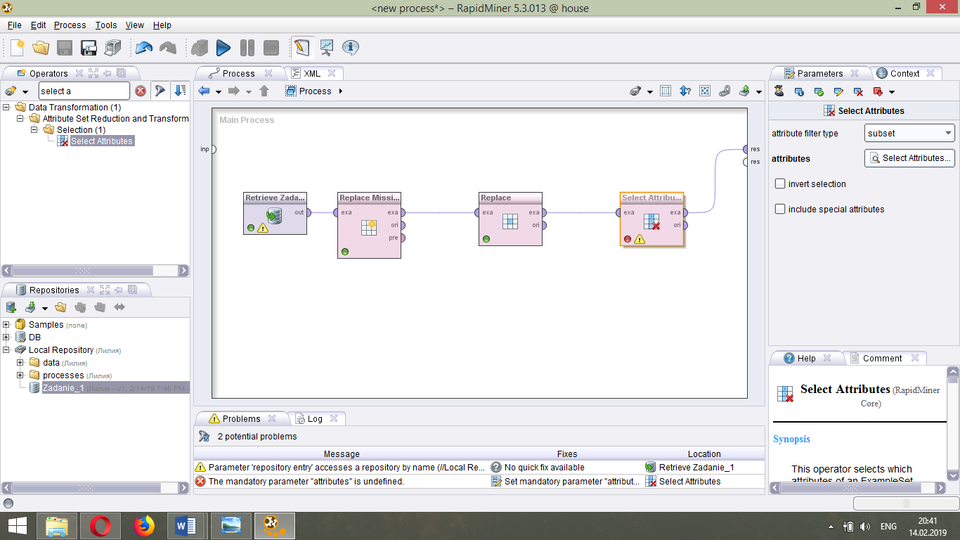

*Рисунок 26 – настройка оператора Select Attributes и соединение портов операторов*

Настроим параметры оператора Select Attributes.

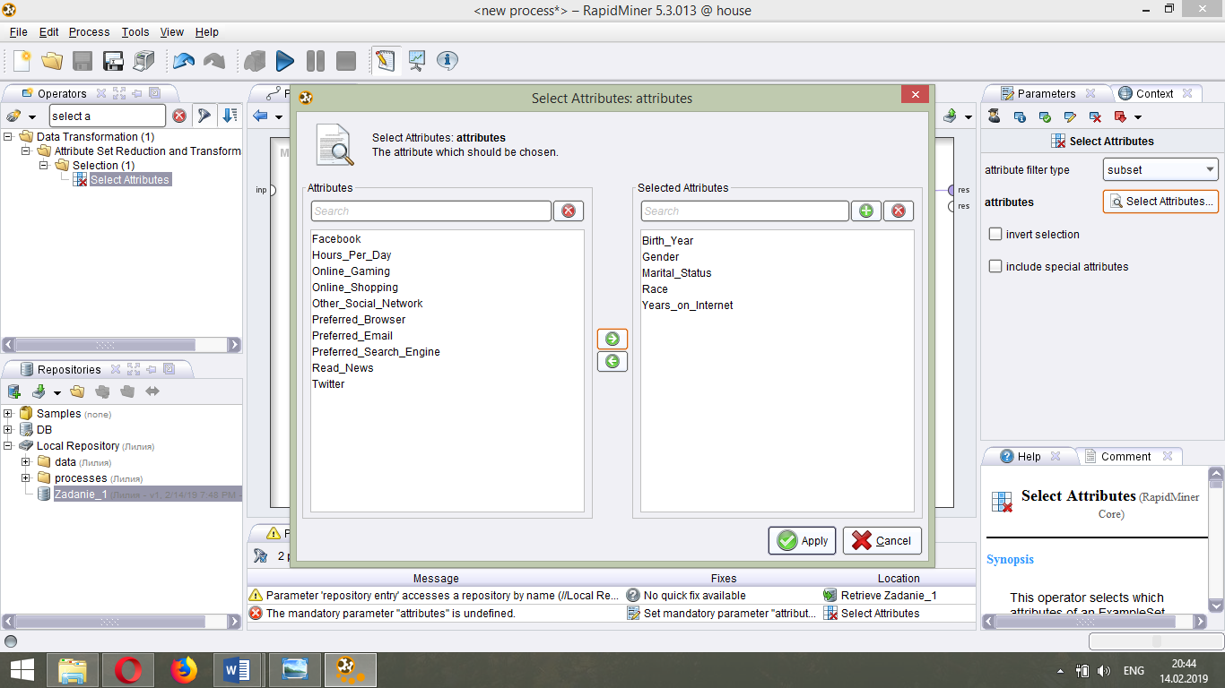

*Рисунок 27 – настройка параметров оператора Select Attributes*

Далее нажмем кнопку Run Process. В результате отобразились только выбранные нами на предыдущем шаге атрибуты.

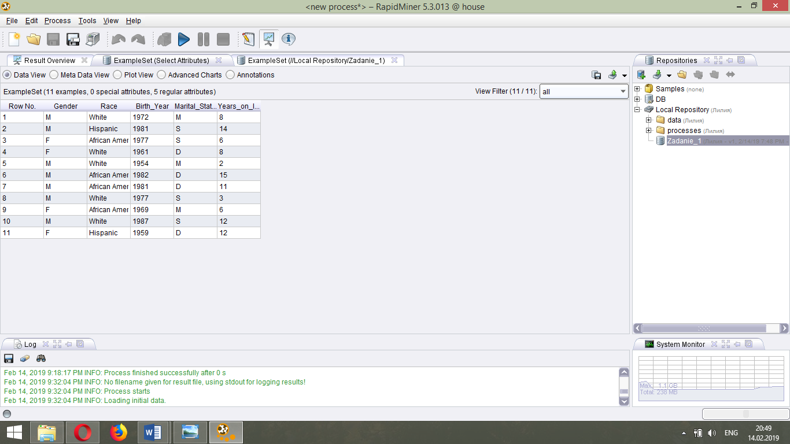

*Рисунок 28 – результат выполнения оператора Select Attributes*

**2. Задание для самостоятельного выполнения**

В качестве набора данных был выбран датасет socsupport.csv с информацией о результатах социального опроса.

Источник: <https://vincentarelbundock.github.io/Rdatasets/doc/DAAG/socsupport.html>.

Данный файл содержит следующие атрибуты:

|  |  |  |  |  |
| --- | --- | --- | --- | --- |
| № | Название | Описание | Тип | Формат |
| 1 | gender | пол | binominal | Строка (male - мужской, female - женский) |
| 2 | age | возраст | polynominal | Строка (диапазоны возрастов 18-20, 21-24, 25-30) |
| 3 | country | страна | binominal | Строка (australia – Австралия или other – другая) |
| 4 | marital | семейное положение | polynominal | Строка (single – не женат/не замужем, married – в браке, other – другое) |
| 5 | livewith | информация о месте жительства | polynominal | Строка (partner, residences, parents, alone, other) |
| 6 | employment | трудоустройство | polynominal | Строка (employed part-time, parental support, govt assistance, other) |
| 7 | enrolment | график работы | binominal | Строка (full-time – полный рабочий день, part-time – неполный рабочий день) |
| 8 | emotionalsat | коэффициент эмоциональной поддержки удовлетворенности | integer | Число [17; 25] |
| 9 | tangiblesat | коэффициент удовлетворенности ощутимой поддержкой | integer | Число [10; 20] |
| 10 | affectsat | коэффициент удовлетворенности источниками поддержки | integer | Число [6; 15] |
| 11 | psisat | коэффициент удовлетворенности позитивным социальным взаимодействием | integer | Число [6; 15] |
| 12 | esupport | степень эмоциональной поддержки | integer | Число [8; 17] |
| 13 | psupport | степень практической поддержки | integer | Число [5; 16] |
| 14 | supsources | степень масштабов источников социальной поддержки | integer | Число [5; 15] |
| 15 | BDI | оценка по индексу депрессии Бека | integer | Число [0; 34] |

Откроем данный файл в программе Microsoft Excel.

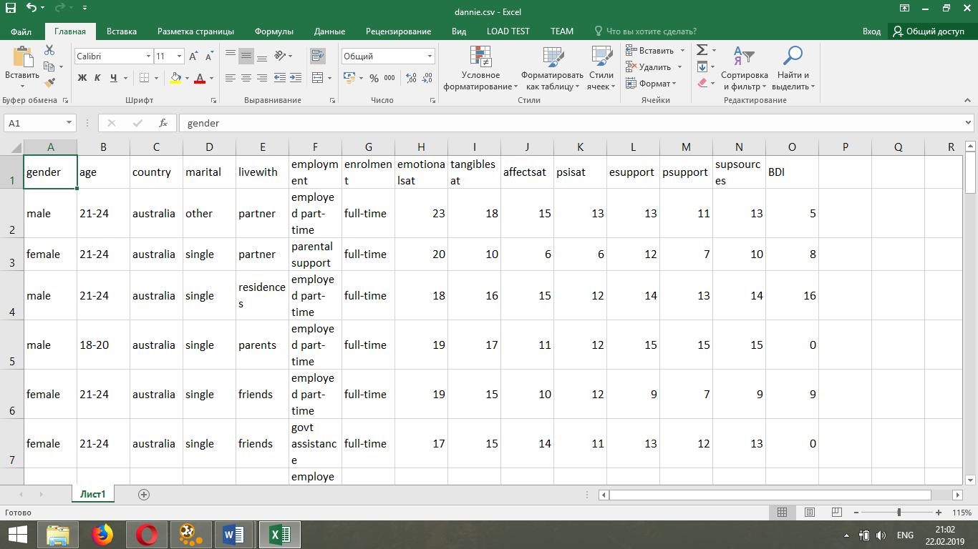

*Рисунок 29 – содержимое файла socsupport.csv*

Удалим случайным образом 30 значений у атрибутов enrolment, emotionalsat, tangiblesat, affectsat, psisat и esupport. Также заменим у атрибутов gender, country, marital, livewith, supsources и BDI 15 значений на несоответствующие.

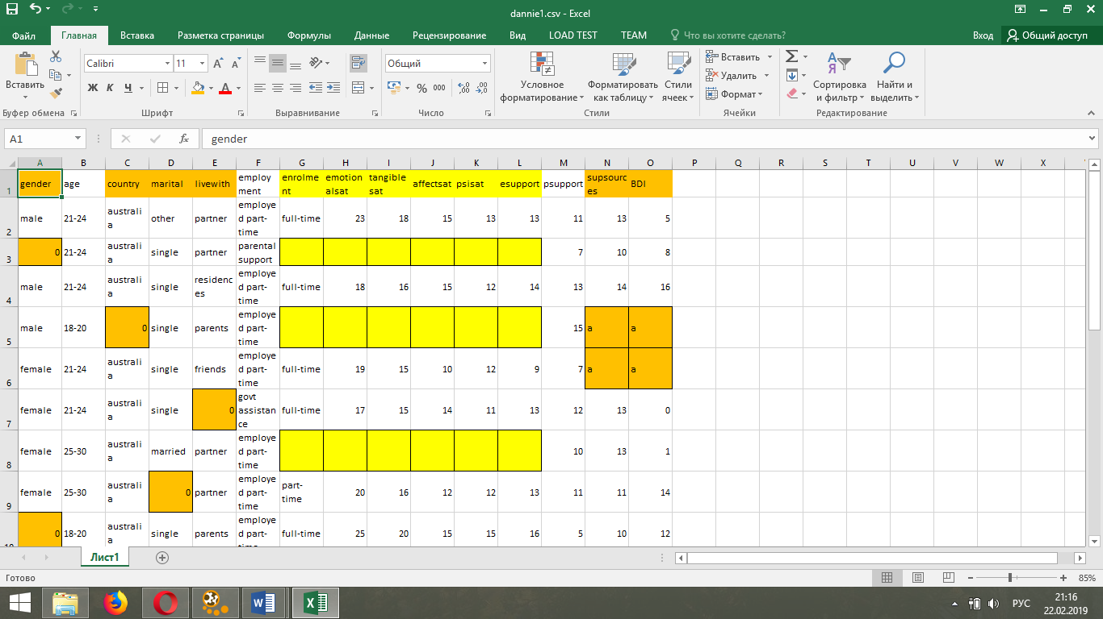

*Рисунок 30 – содержимое файла socsupport.csv после удаления и замены значений атрибутов*

После всех преобразований загрузим файл socsupport.csv в программу RapidMiner.

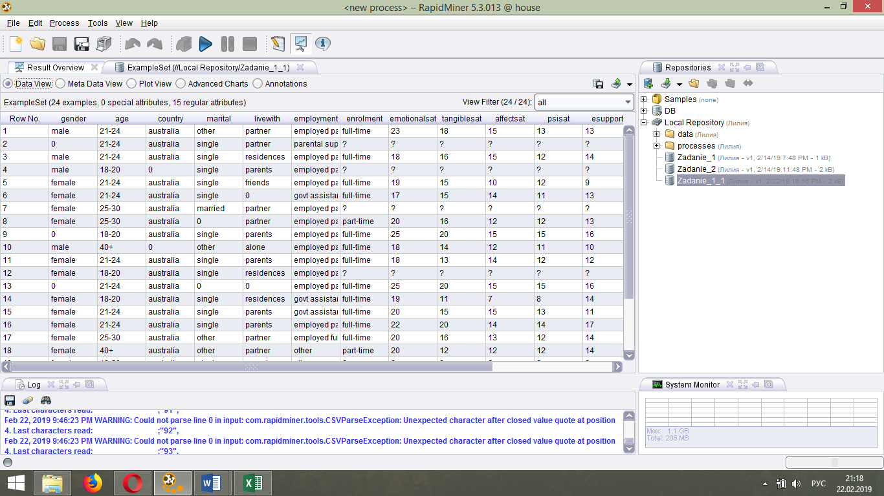

*Рисунок 31 – файл socsupport.csv в программе RapidMiner*

Базовые статистические показатели:

|  |  |
| --- | --- |
| Название показателя | Значение |
| mode | мода |
| least | самое редкое значение атрибута |
| avg | среднее значение |

Посмотрим на базовые статистические показатели в программе RapidMiner.

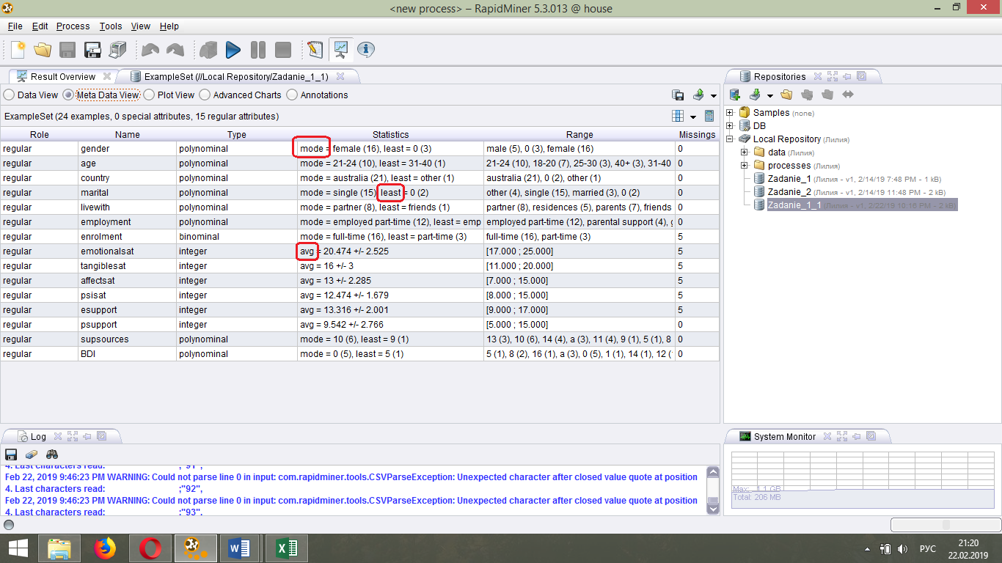

*Рисунок 32 – окно метаданные в программе RapidMiner*

Заменим половину атрибутов с отсутствующими значениями в исходном наборе данных. Для удобства возьмем три атрибута: enrolment, emotionalsat, tangiblesat. Для замены проанализируем значения этих атрибутов.

Начнем с атрибута enrolment. Так как он не является числовым, то для его замены будем использовать его моду. Используя программу RapidMiner находим моду атрибута в окне метаданные.

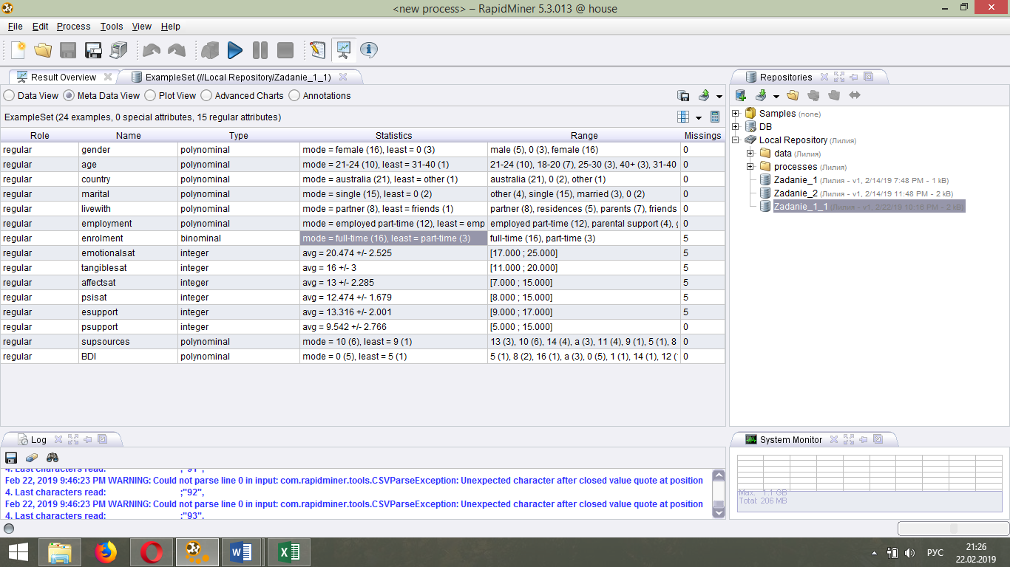

*Рисунок 33 – мода full-time атрибута enrolment*

Теперь заменим половину атрибутов с отсутствующими значениями в исходном наборе данных с помощью программы RapidMiner. Добавим на поле Main Process оператор Replace Missing Values (как было проделано ранее в обучающем задании), причем таких операторов должно быть 3, так как атрибутов, у которых отсутствуют значения и которые мы решили заменить, в исходном файле 3.

Для того, чтобы заменить отсутствующие значения атрибута enrolment, настроим оператор Replace Missing Values как показано ниже.

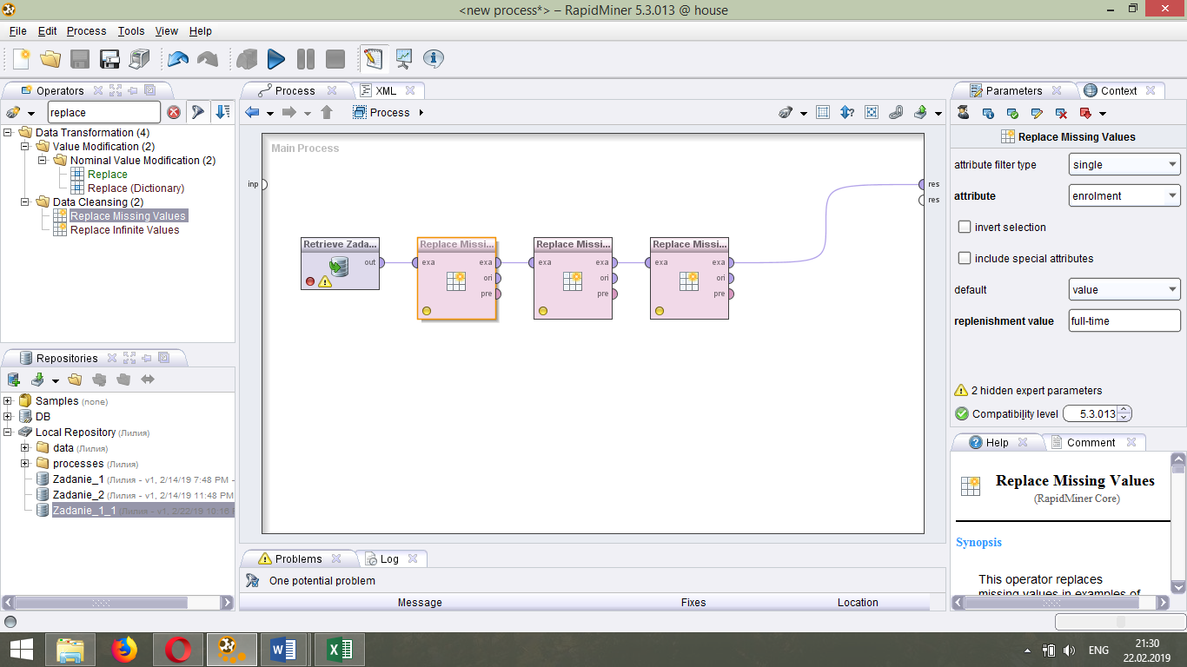

*Рисунок 34 – настройка оператора Replace Missing Values для атрибута enrolment*

Перейдем к следующему атрибуту – emotionalsat. Так как он является числовым, то для его замены сперва необходимо построить гистограмму и проанализировать ее. Высчитаем в программе Microsoft Excel гистограмму для атрибута emotionalsat при помощи функции анализ данных.

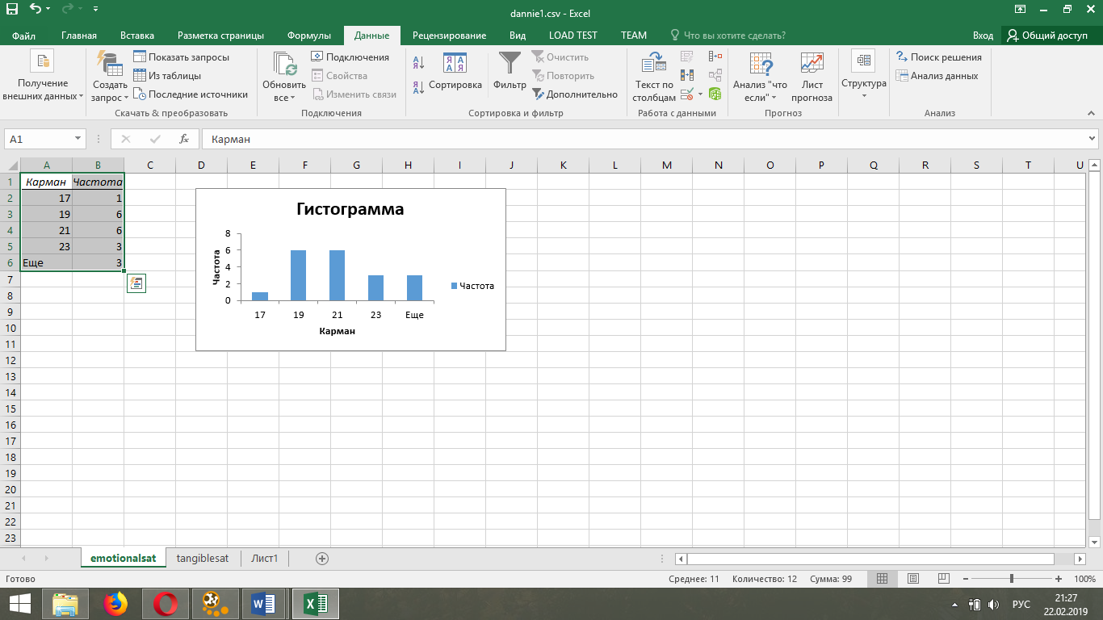

*Рисунок 35 – гистограмма значений атрибута emotionalsat*

По гистограмме видно, что распределение несимметричное, значит, необходимо для этого атрибута рассчитать медиану. Высчитаем в программе Microsoft Excel медиану для атрибута emotionalsat при помощи функции медиана.

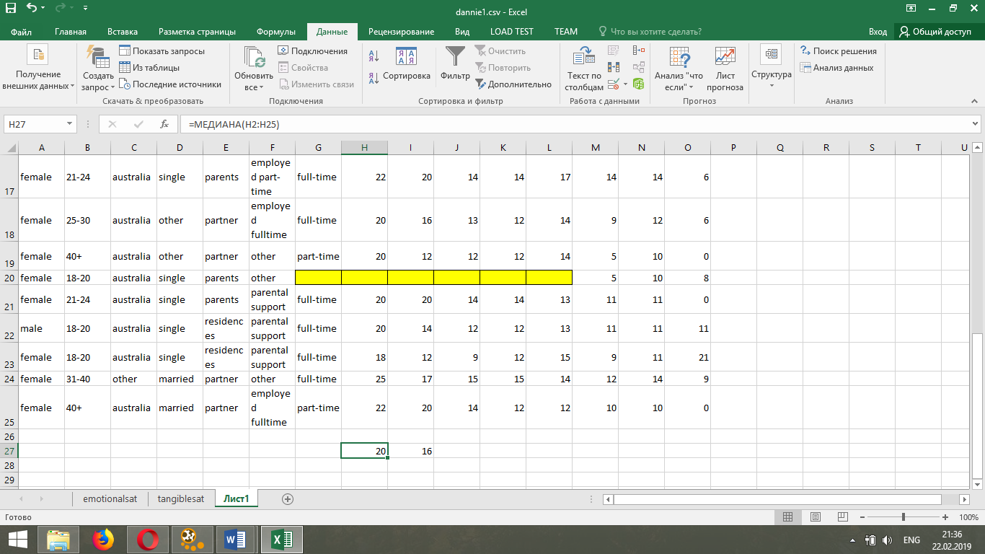

*Рисунок 36 – медиана для атрибута emotionalsat*

Чтобы заменить отсутствующие значения атрибута emotionalsat с помощью программы RapidMiner, настроим оператор Replace Missing Values как показано ниже.

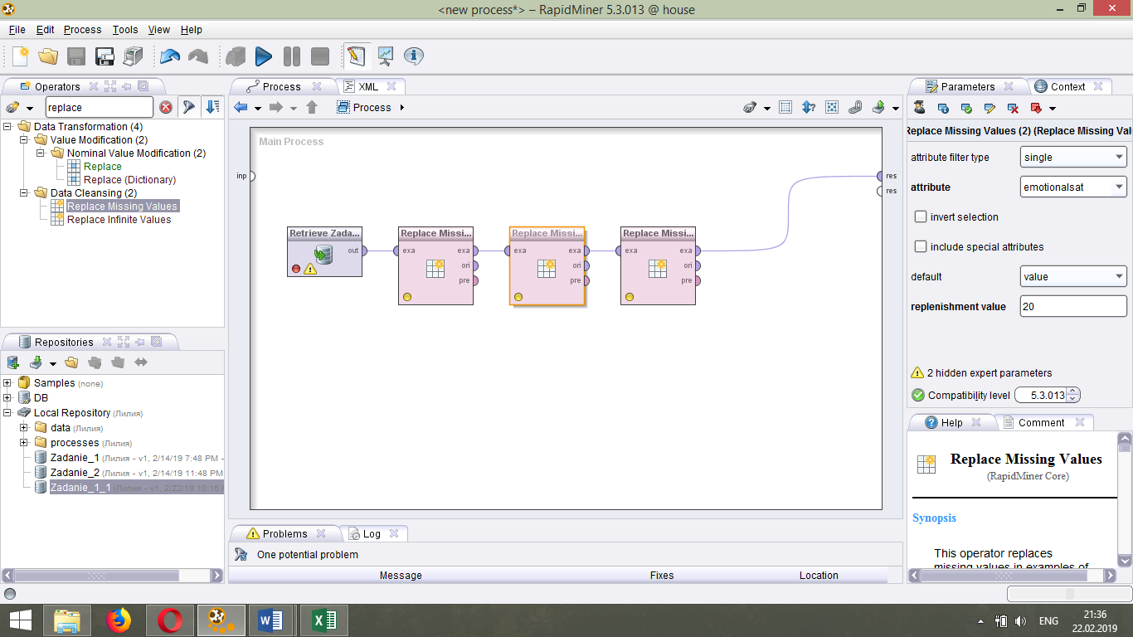

*Рисунок 37 – настройка оператора Replace Missing Values для атрибута emotionalsat*

Перейдем к следующему атрибуту – tangiblesat. Так как он является числовым, то для его замены сперва необходимо построить гистограмму и проанализировать ее. Высчитаем в программе Microsoft Excel гистограмму для атрибута tangiblesat при помощи функции анализ данных.

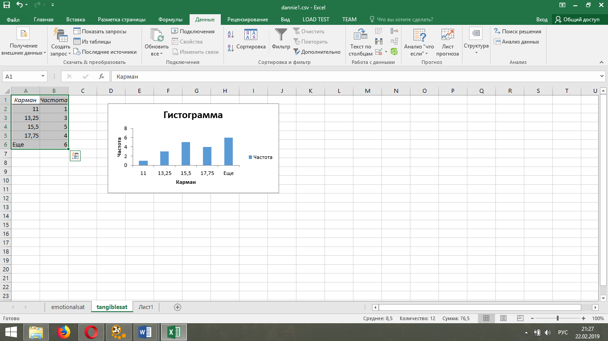

*Рисунок 38 – гистограмма значений атрибута tangiblesat*

По гистограмме видно, что распределение у нас несимметричное, поэтому необходимо рассчитать медиану для этого атрибута. Высчитаем в программе Microsoft Excel медиану для атрибута tangiblesat при помощи функции медиана.

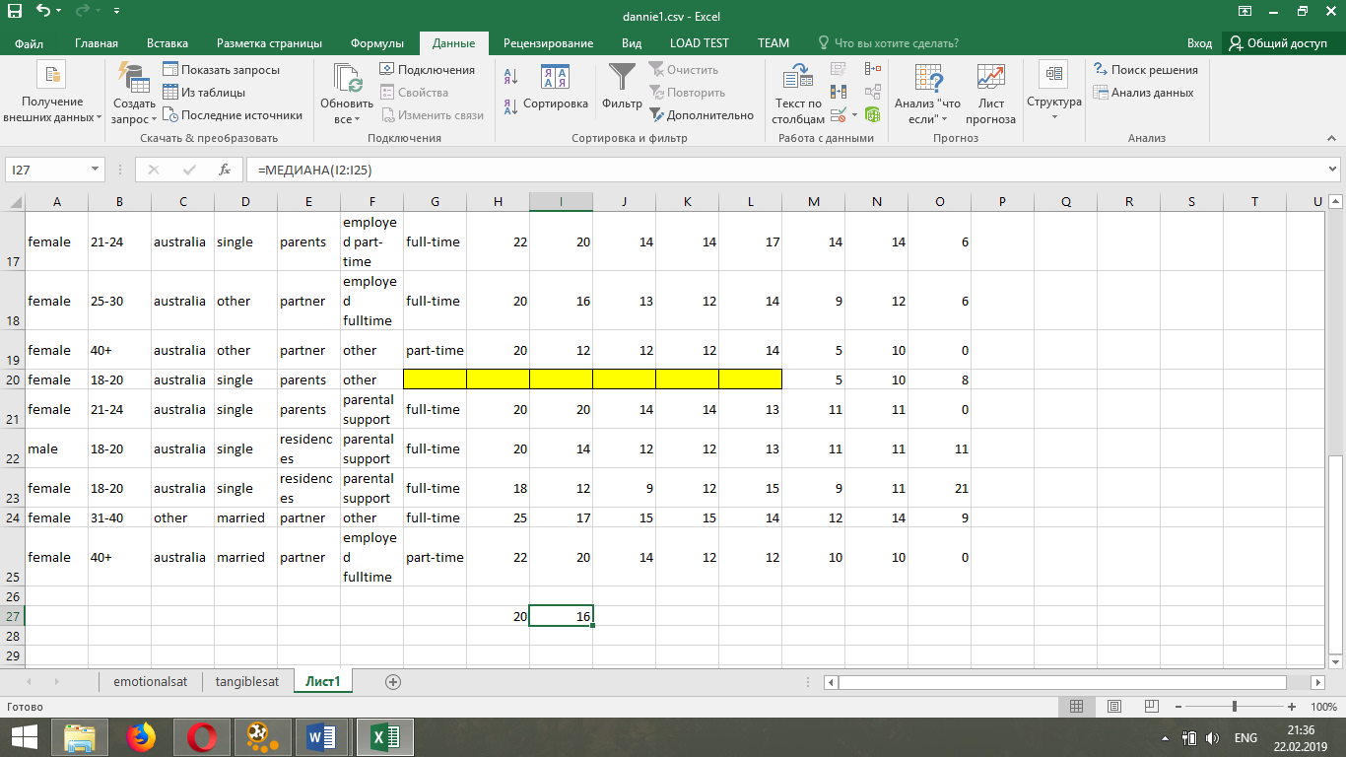

*Рисунок 39 – медиана для атрибута tangiblesat*

Чтобы заменить отсутствующие значения атрибута tangiblesat с помощью программы RapidMiner, настроим оператор Replace Missing Values как показано ниже.

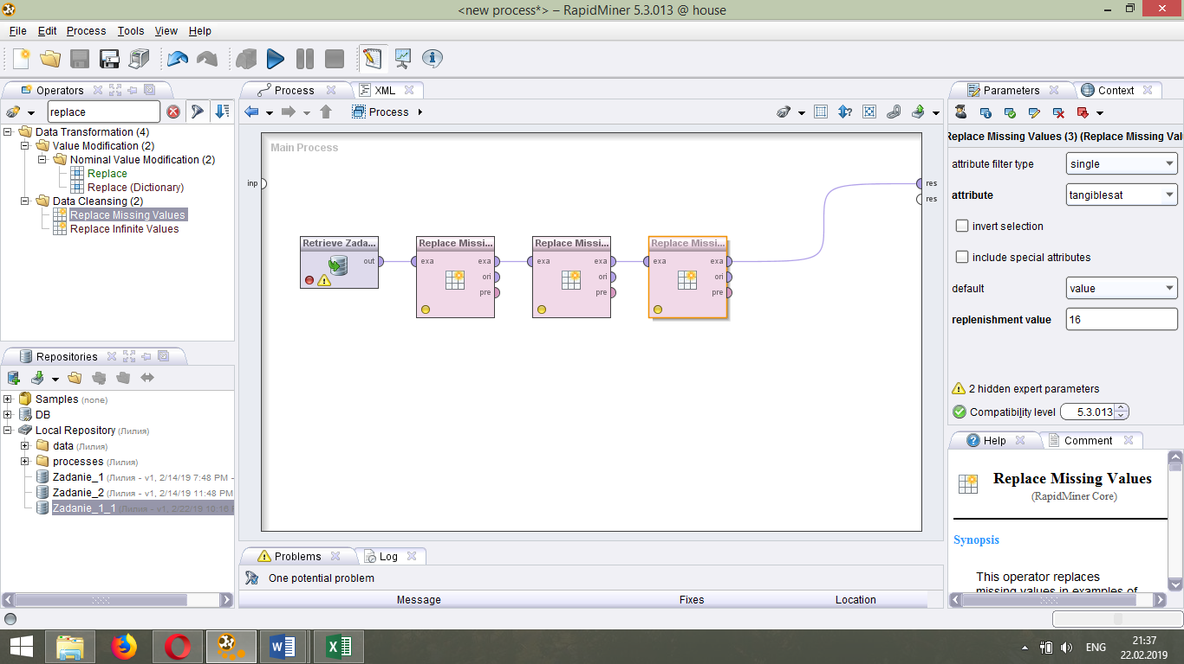

*Рисунок 40 – настройка оператора Replace Missing Values для атрибута tangiblesat*

Далее нажмем кнопку Run Process. Теперь все отсутствующие значения атрибутов emotionalsat и tangiblesat были заменены собственными медианами, а отсутствующие значения атрибута enrolment – модой.

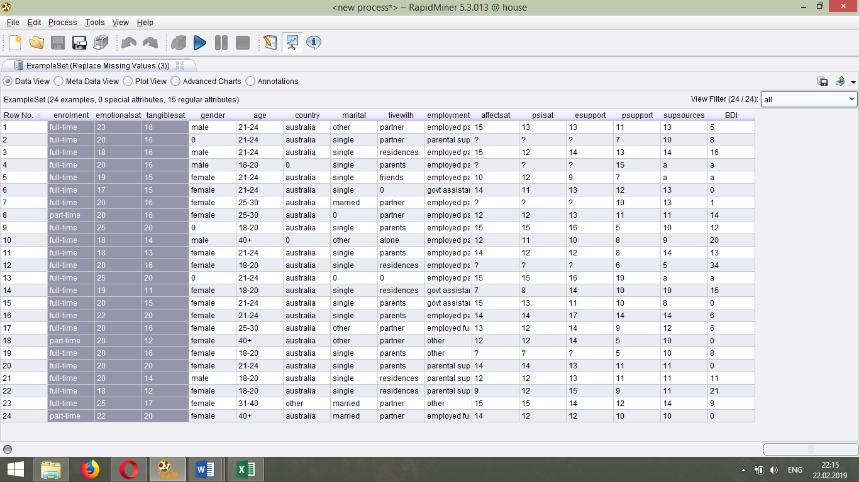

*Рисунок 41 – результат выполнения операторов Replace Missing Values в программе RapidMiner*

Вкладка метаданные, демонстрирующая успешную замену отсутствующих данных.

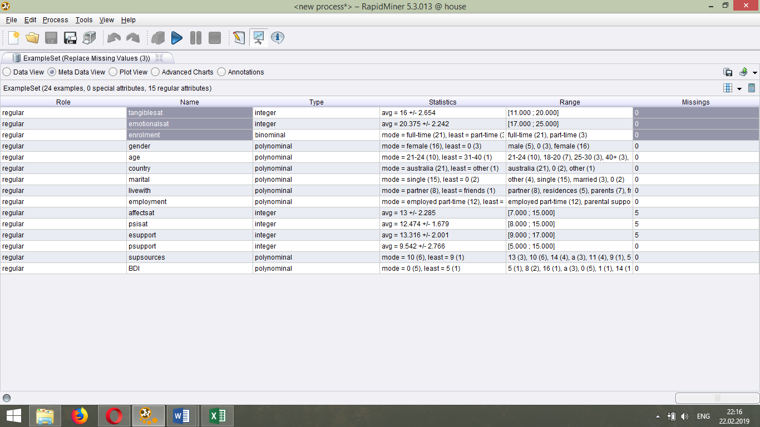

*Рисунок 42 – вкладка метаданные в программе RapidMiner*

Далее произведем замену половины значений, не соответствующих атрибутам в исходном наборе данных. Для удобства возьмем три атрибута: gender, supsources, BDI. Для замены проанализируем значения этих атрибутов, как и в предыдущем пункте.

Начнем с атрибута gender. Так как он является биномиальным, то для его замены будем использовать его моду. Используя программу RapidMiner находим моду атрибута в окне метаданные.

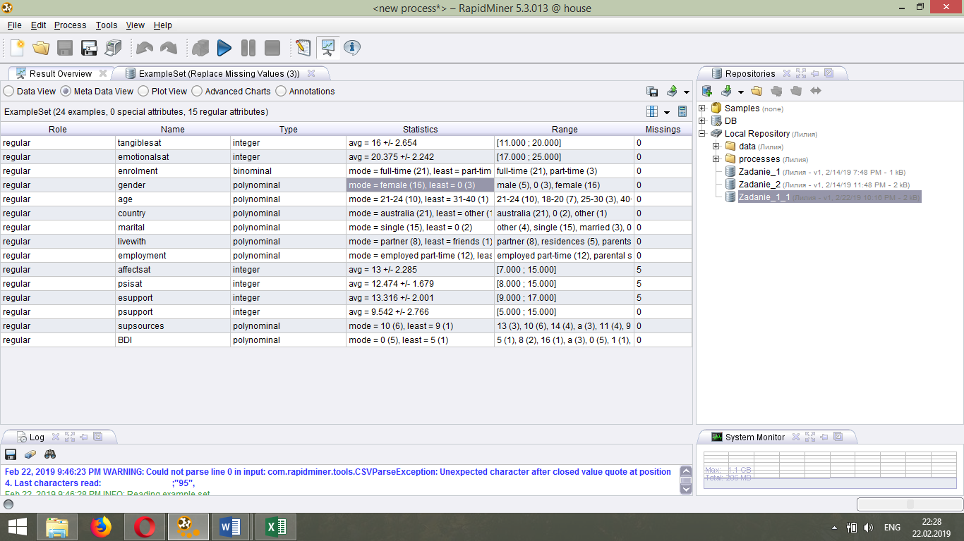

*Рисунок 43 – мода female атрибута gender*

Теперь произведем замену половины значений, не соответствующих атрибутам в исходном наборе данных, с помощью программы RapidMiner. Добавим на поле Main Process оператор Replace (как было проделано ранее в обучающем задании), причем таких операторов должно быть 3, так как атрибутов, у которых значения не соответствуют атрибутам и которые мы решили заменить, в исходном файле 3.

Далее настроим оператор Replace для атрибута gender как показано ниже.

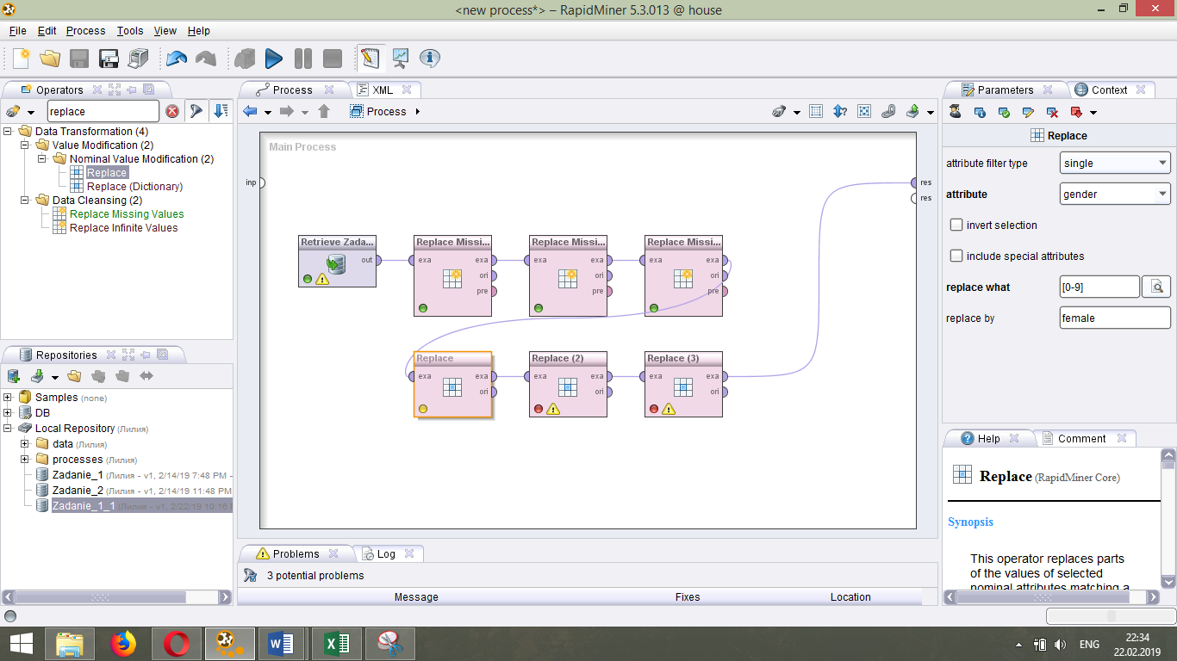

*Рисунок 44 – настройка оператора Replace для атрибута gender*

Перейдем к следующему атрибуту – supsources. Так как он является числовым, то для его замены сперва необходимо построить гистограмму и проанализировать ее. Высчитаем в программе Microsoft Excel гистограмму для атрибута supsources при помощи функции анализ данных.

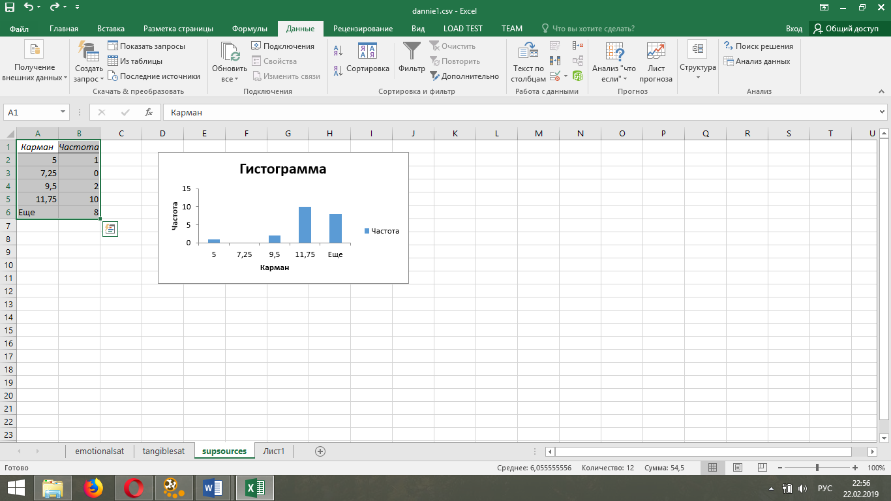

*Рисунок 45 – гистограмма значений атрибута supsources*

По гистограмме видно, что распределение несимметричное, значит, необходимо для этого атрибута рассчитать медиану. Высчитаем в программе Microsoft Excel медиану для атрибута supsources при помощи функции медиана.

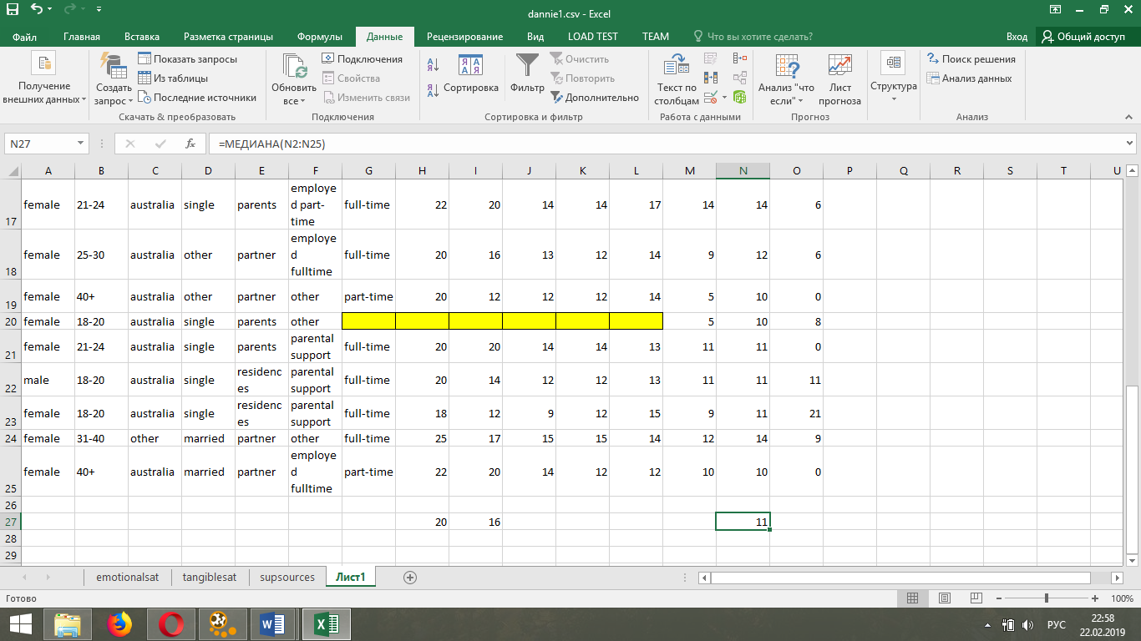

*Рисунок 46 – медиана для атрибута supsources*

Чтобы заменить значения не соответствующие атрибуту supsources с помощью программы RapidMiner, настроим оператор Replace как показано ниже.

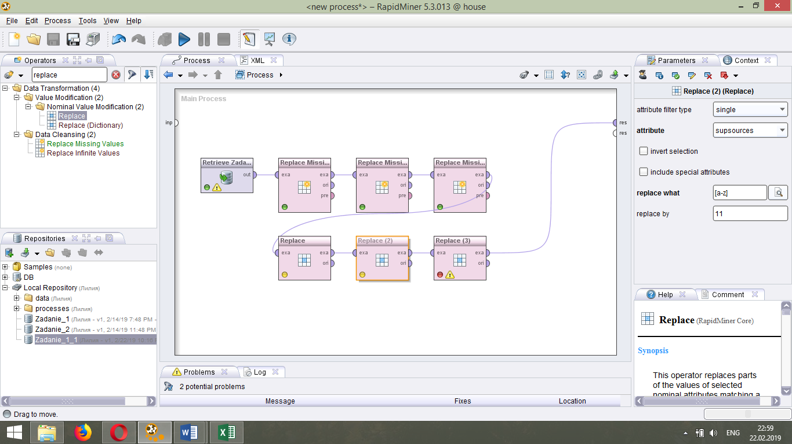

*Рисунок 47 – настройка оператора Replace для атрибута supsources*

Перейдем к следующему атрибуту – BDI. Так как он является числовым, то для его замены сперва необходимо построить гистограмму и проанализировать ее. Высчитаем в программе Microsoft Excel гистограмму для атрибута BDI при помощи функции анализ данных.

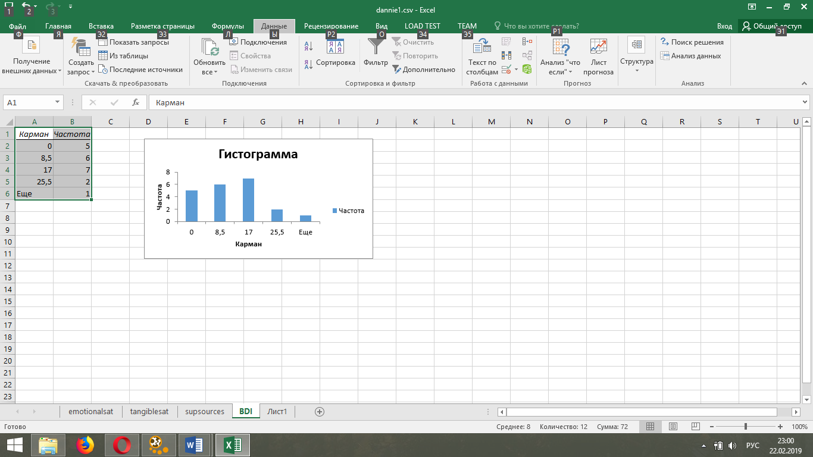

*Рисунок 48 – гистограмма значений атрибута* BDI

По гистограмме видно, что распределение у нас несимметричное, поэтому необходимо рассчитать медиану для этого атрибута. Высчитаем в программе Microsoft Excel медиану для атрибута BDI при помощи функции медиана.

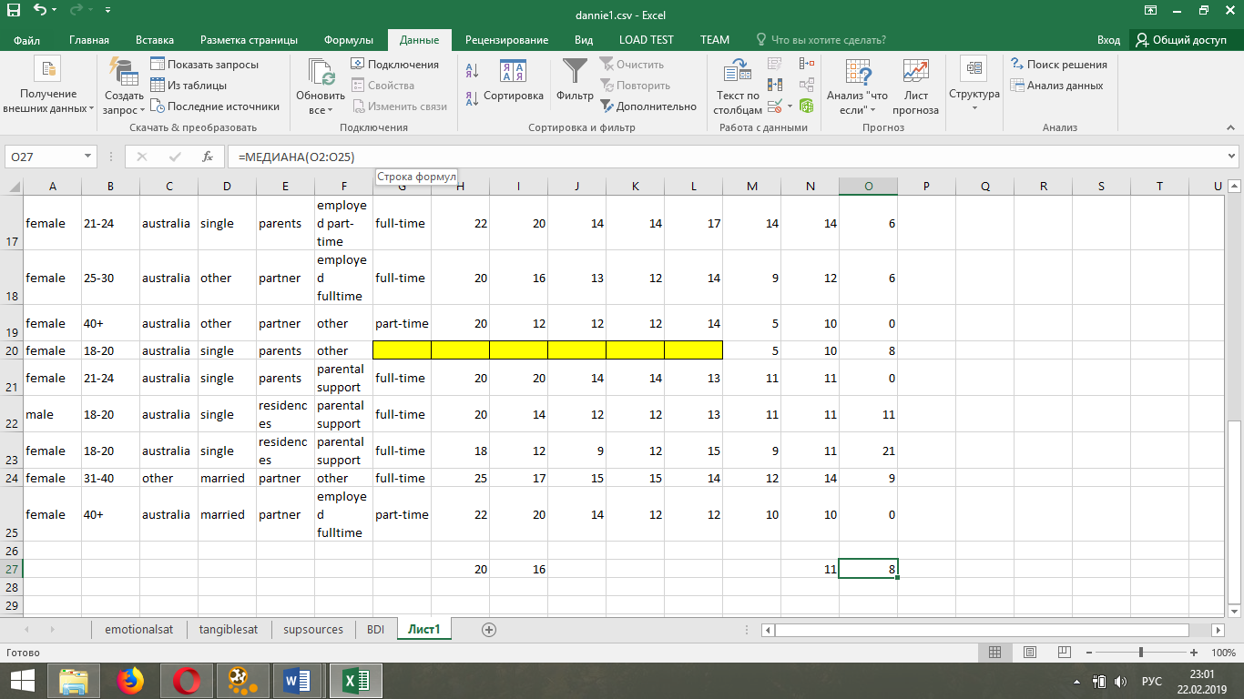

*Рисунок 49 – медиана для атрибута BDI*

Чтобы заменить значения не соответствующие атрибуту BDI с помощью программы RapidMiner, настроим оператор Replace как показано ниже.

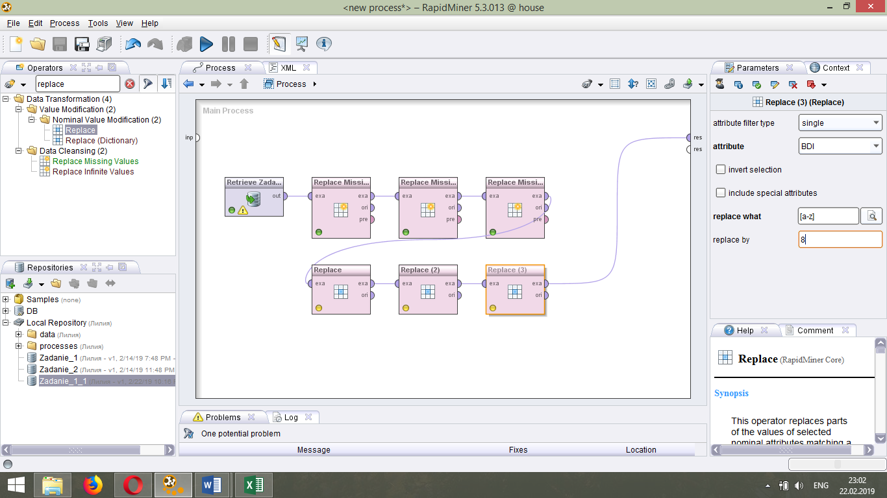

*Рисунок 50 – настройка оператора Replace для атрибута BDI*

Далее нажмем кнопку Run Process. Все значения, не соответствующие атрибутам supsources и BDI, были заменены собственными медианами, а значения, не соответствующие атрибуту gender, модой.

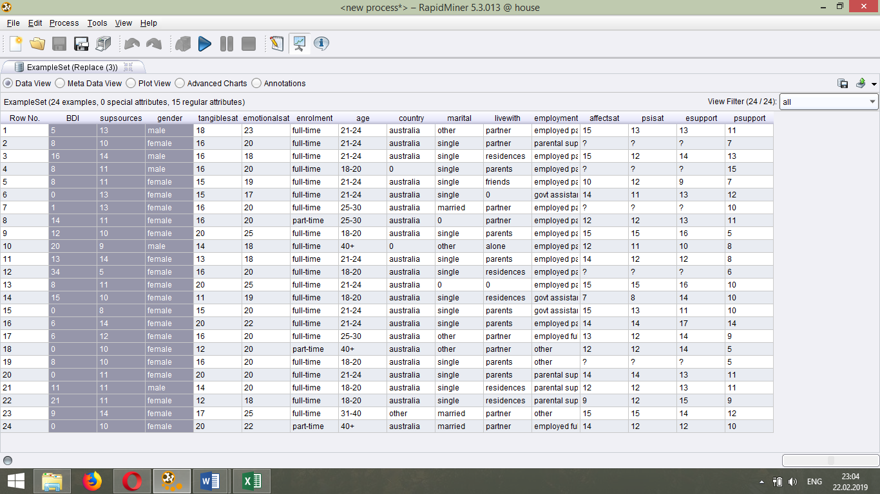

*Рисунок 51 – результат выполнения операторов Replace в программе RapidMiner*

Вкладка метаданные, демонстрирующая успешную замену значений, не соответствующих атрибутам.

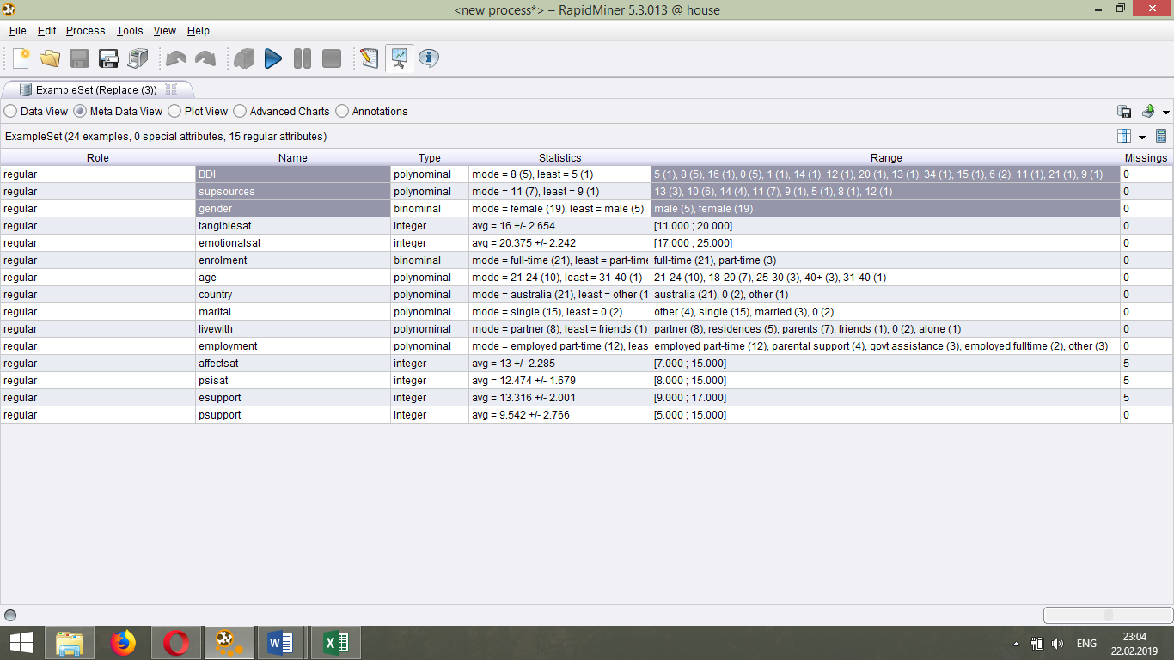

*Рисунок 52 – вкладка метаданные в программе RapidMiner*

Далее удалим атрибуты, в которых остались либо отсутствующие значения, либо значения, не соответствующие атрибутам в исходном наборе данных с помощью программы RapidMiner. Для этого добавим на поле Main Process оператор Select Attributes (как было проделано ранее в обучающем задании).

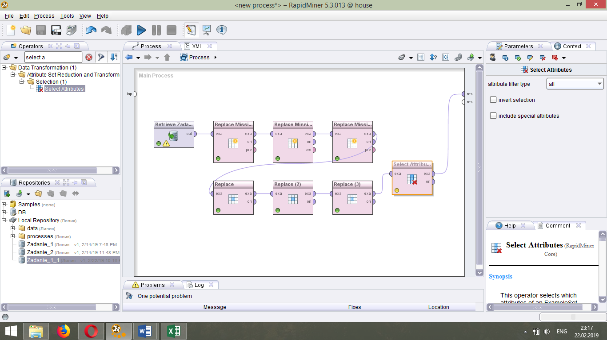

*Рисунок 53 – добавление операторa Select Attributes на поле Main Process и соединение портов операторов*

Настроим оператор Select Attributes.

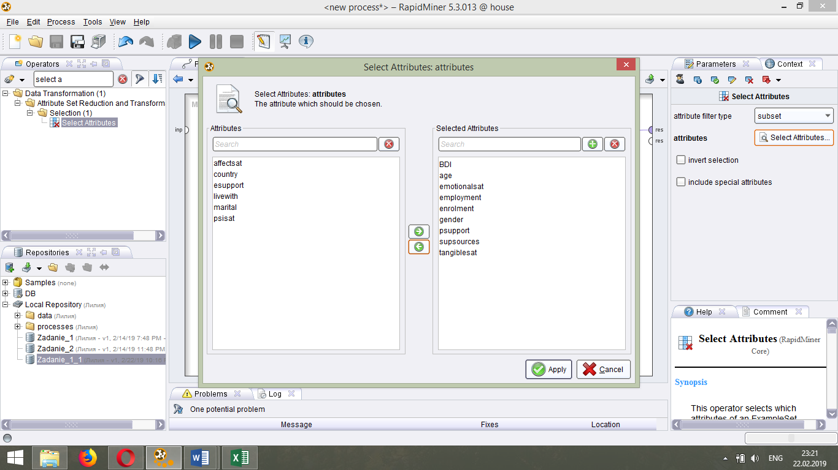

*Рисунок 54 – настройка параметров оператора Select Attributes*

Далее нажмем кнопку Run Process. В результате удалились атрибуты в которых остались либо отсутствующие значения, либо значения, не соответствующие атрибутам.

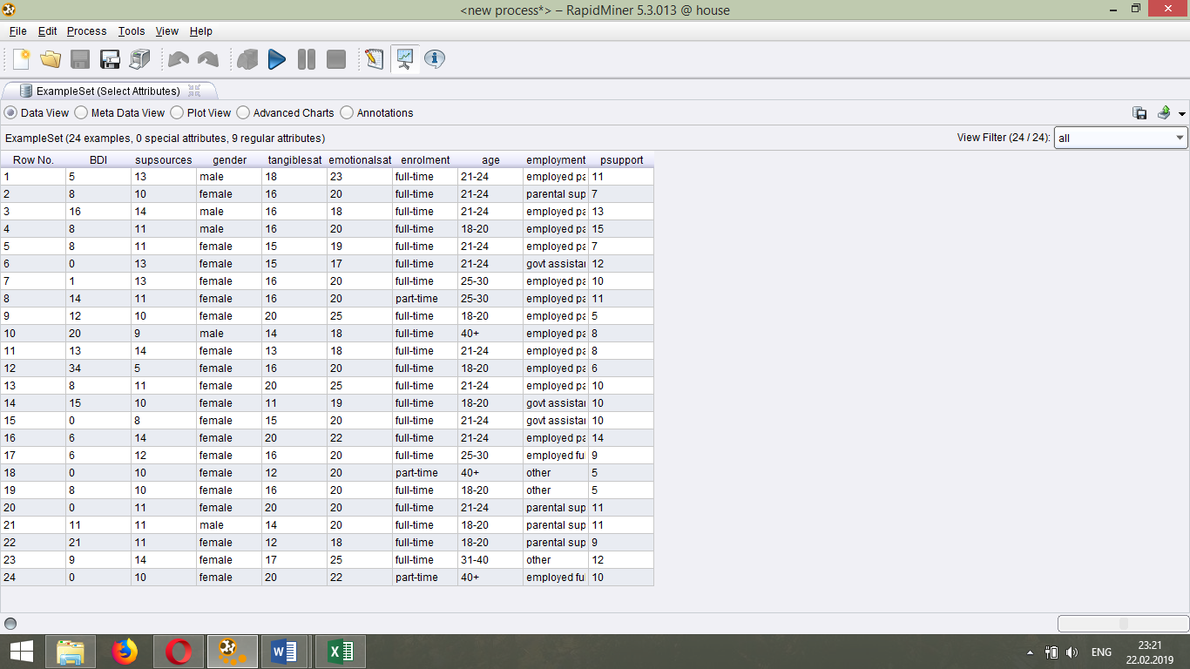

*Рисунок 55 – результат выполнения операторa Select Attributes в программе RapidMiner*

Вкладка метаданные, демонстрирующая успешное удаление атрибутов.

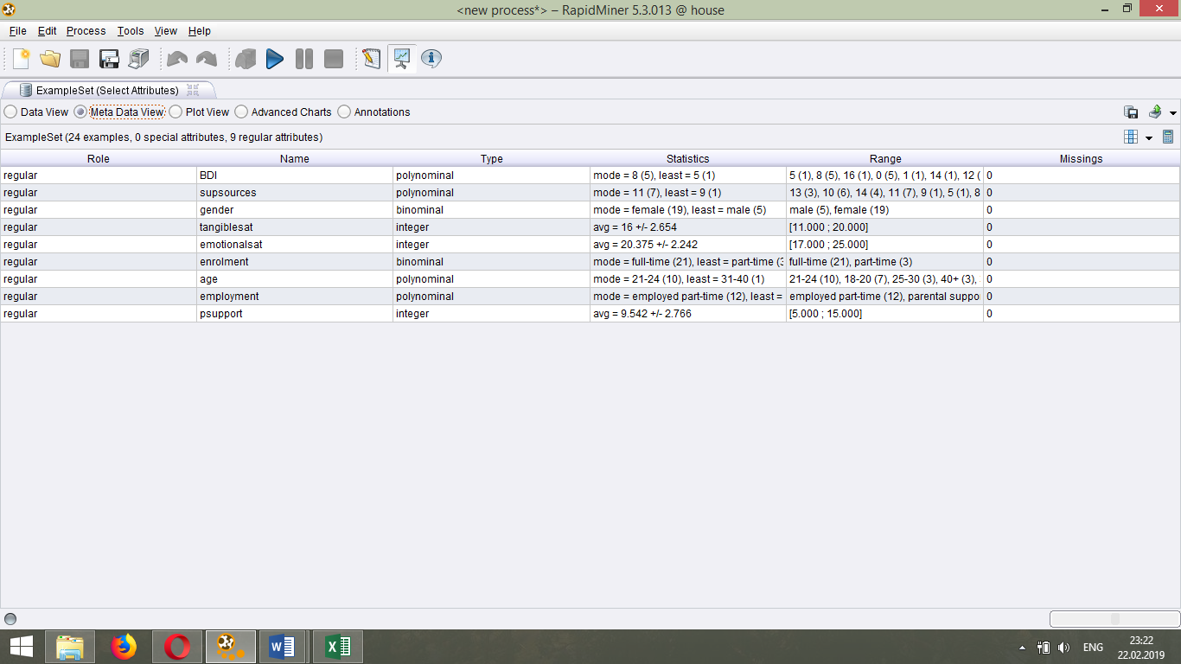

*Рисунок 56 – результат выполнения оператора Select Attributes в окне метаданные в программе RapidMiner*

**Вывод**

При выполнении лабораторной работы были приобрести навыки подготовки набора данных для его интеллектуального анализа с помощью системы RapidMiner, а также выполнены следующие задачи:

* Выполнено обучающее задание в соответствии с руководством по выполнению лабораторной работы;
* Выполнено задание для самостоятельной работы в соответствии с руководством по выполнению лабораторной работы;
* Оформлен отчет о выполнении лабораторной работы в соответствии с требованиями к его оформлению.